**ĐẠI HỌC ĐÀ NẴNG**

**NGUYỄN TẤN PHAT TÊN ĐỀ TÀI ỨNG DỤNG AI XÂY DỰNG HỆ THỐNG GỢI Ý MUA BÁN OCOP 2025**

**TRƯỜNG ĐẠI HỌC BÁCH KHOA**

**KHOA CÔNG NGHỆ THÔNG TIN**

**ĐỒ ÁN TỐT NGHIỆP**

**NGÀNH: CÔNG NGHỆ THÔNG TIN**

**CHUYÊN NGÀNH: Hệ Thống Thông Tin**

**ĐỀ TÀI:**

**Ứng dụng AI xây dựng hệ thống gợi ý**

**mua bán OCOP**

Người hướng dẫn: **PGS. TS. NGUYỄN TẤN KHÔI**

Sinh viên thực hiện: **NGUYỄN TẤN PHÁT**

Số thẻ sinh viên: 102210270

Lớp: 21TCLC – DT4

**Đà Nẵng, 06/2025**

**ĐẠI HỌC ĐÀ NẴNG**

**TRƯỜNG ĐẠI HỌC BÁCH KHOA**

**KHOA CÔNG NGHỆ THÔNG TIN**



**ĐỒ ÁN TỐT NGHIỆP**

**NGÀNH: CÔNG NGHỆ THÔNG TIN**

**CHUYÊN NGÀNH: Hệ Thống Thông Tin**

**ĐỀ TÀI:**

**Ứng dụng AI xây dựng hệ thống gợi ý**

**mua bán OCOP**

Người hướng dẫn:**PGS. TS. NGUYỄN TẤN KHÔI**

Sinh viên thực hiện: **NGUYỄN TẤN PHÁT**

Số thẻ sinh viên: 102210270

Lớp: 21TCLC – DT4

**Đà Nẵng, 06/2025**

**NHẬN XÉT CỦA NGƯỜI HƯỚNG DẪN**

…………………………………………………………………………………………...

…………………………………………………………………………………………...

…………………………………………………………………………………………...

…………………………………………………………………………………………...

…………………………………………………………………………………………...

…………………………………………………………………………………………...

…………………………………………………………………………………………...

…………………………………………………………………………………………...

…………………………………………………………………………………………...

…………………………………………………………………………………………...

…………………………………………………………………………………………...

…………………………………………………………………………………………...

…………………………………………………………………………………………...

…………………………………………………………………………………………...

…………………………………………………………………………………………...

…………………………………………………………………………………………...

…………………………………………………………………………………………...

…………………………………………………………………………………………...

…………………………………………………………………………………………...

…………………………………………………………………………………………...

…………………………………………………………………………………………...

…………………………………………………………………………………………...

…………………………………………………………………………………………...

**NHẬN XÉT CỦA NGƯỜI PHẢN BIỆN**

…………………………………………………………………………………………...

…………………………………………………………………………………………...

…………………………………………………………………………………………...

…………………………………………………………………………………………...

…………………………………………………………………………………………...

…………………………………………………………………………………………...

…………………………………………………………………………………………...

…………………………………………………………………………………………...

…………………………………………………………………………………………...

…………………………………………………………………………………………...

…………………………………………………………………………………………...

…………………………………………………………………………………………...

…………………………………………………………………………………………...

…………………………………………………………………………………………...

…………………………………………………………………………………………...

…………………………………………………………………………………………...

…………………………………………………………………………………………...

…………………………………………………………………………………………...

…………………………………………………………………………………………...

…………………………………………………………………………………………...

…………………………………………………………………………………………...

…………………………………………………………………………………………...

…………………………………………………………………………………………...

|  |  |
| --- | --- |
| ĐẠI HỌC ĐÀ NẴNG  **TRƯỜNG ĐẠI HỌC BÁCH KHOA**  KHOA CÔNG NGHỆ THÔNG TIN | **CỘNG HÒA XÃ HỘI CHỦ NGHĨA VIỆT NAM**  Độc lập - Tự do - Hạnh phúc |

**NHẬN XÉT ĐỒ ÁN TỐT NGHIỆP**

**1. Thông tin chung:**

1. Họ và tên sinh viên: NGUYỄN TẤN PHÁT

2. Lớp: 21TCLC_DT4 Số thẻ SV: 102210243

3. Tên đề tài: Ứng dụng AI xây dựng hệ thống gợi ý mua bán OCOP

4. Người hướng dẫn: PGS. TS. NGUYỄN TẤN KHÔI Học hàm/ học vị: Phó giáo sư Tiến Sĩ

**II. Nhận xét, đánh giá đồ án tốt nghiệp:**

1. Về tính cấp thiết, tính mới, khả năng ứng dụng của đề tài: (điểm tối đa là 2đ)

………………………………………………………………………………………..

………………………………………………………………………………………..

2. Về kết quả giải quyết các nội dung nhiệm vụ yêu cầu của đồ án: (điểm tối đa là 4đ)

………………………………………………………………………………………..

………………………………………………………………………………………..

3. Về hình thức, cấu trúc, bố cục của đồ án tốt nghiệp: (điểm tối đa là 2đ)

………………………………………………………………………………………..

………………………………………………………………………………………..

4. Đề tài có giá trị khoa học/ có bài báo/ giải quyết vấn đề đặt ra của doanh nghiệp hoặc nhà trường: (điểm tối đa là 1đ)

………………………………………………………………………………………..

………………………………………………………………………………………..

5. Các tồn tại, thiếu sót cần bổ sung, chỉnh sửa:

………………………………………………………………………………………..

………………………………………………………………………………………..

**III. Tinh thần, thái độ làm việc của sinh viên:** (điểm tối đa 1đ)

………………………………………………………………………………………..

**IV. Đánh giá:**

1. Điểm đánh giá: ……../10 (lấy đến 1 số lẻ thập phân)

2. Đề nghị:  Được bảo vệ đồ án  Bổ sung để bảo vệ  Không được bảo vệ

|  |  |
| --- | --- |
|  | *Đà Nẵng, ngày tháng năm 2022* |
|  | **Người hướng dẫn** |

**TÓM TẮT**

Tên đề tài: Ứng dụng AI xây dựng hệ thống gợi ý mua bán sản phẩm OCOP

Sinh viên thực hiện: Nguyễn Tấn Phát

Số thẻ SV: 102110270 Lớp: 21TCLC-DT4

Tóm tắt nội dung đồ án:

Website bán sản phẩm OCOP là nền tảng thương mại điện tử kết nối người mua và người bán các sản phẩm đạt chuẩn OCOP trên toàn quốc. Với hàng ngàn sản phẩm từ các tỉnh thành – như sản phẩm ocop, đặc sản vùng miền, thủ công mỹ nghệ - nền tảng giúp người dùng dễ dàng tìm kiếm theo tỉnh, loại sản phẩm, mức giá và số sao OCOP.

Hệ thống tích hợp công nghệ AI giúp tư vấn sản phẩm, gợi ý thông minh và hỗ trợ người mua 24/7 qua chatbot. Người bán có thể đăng kí gian hàng, quản lí sản phẩm, theo dõi đơn hàng. Đồng thời cung cấp công cụ phân tích và hỗ trợ quảng bá nhằm tối ưu hiệu quả kinh doanh.

Nền tảng hướng tới việc thúc đẩy tiêu thụ sản phẩm địa phương, bảo tồn giá trị bản sắc vùng miền và góp phần phát triển kinh tế cộng đồng thông qua thương mại số.

|  |  |
| --- | --- |
| **ĐẠI HỌC ĐÀ NẴNG**  **TRƯỜNG ĐẠI HỌC BÁCH KHOA**  KHOA CÔNG NGHỆ THÔNG TIN | **CỘNG HÒA XÃ HỘI CHỦ NGHĨA VIỆT NAM**  Độc lập - Tự do - Hạnh phúc |

# NHIỆM VỤ ĐỒ ÁN TỐT NGHIỆP

Họ tên sinh viên: NGUYỄN TẤN PHÁT Số thẻ sinh viên: 102210270

Lớp: 21TCLC-DT4. Khoa: Công nghệ thông tin Ngành: Công nghệ thông tin chất lượng cao đặc thù

1. *Tên đề tài đồ án:* Ứng dụng AI xây dựng hệ thống gợi ý mua bán OCOP
2. *Đề tài thuộc diện: ☐ Có ký kết thỏa thuận sở hữu trí tuệ đối với kết quả thực hiện*
3. *Các số liệu và dữ liệu ban đầu:*

Không có.

1. *Nội dung các phần thuyết minh và tính toán:*

Nội dung của thuyết minh gồm:

**Mở đầu:** Phần mở đầu của luận văn, giới thiệu về nhu cầu thực tế và lý do thực hiện đề tài, đồng thời giới thiệu sơ lược về đề tài và mục tiêu phải đạt được, tính năng và đối tượng.

**Chương 1**. Cơ sở lý thuyết: trình bày những lý thuyết học được và đã áp dụng vào hệ thống.

**Chương 2**. Phân tích và thiết kế: trình bày các hồ sơ phân tích và hồ sơ thiết kế trong xây dựng hệ thống và luồng hoạt động của hệ thống.

**Chương 3**. Triển khai và đánh giá kết quả: mô tả chức năng vận hành hệ thống

**Chương 4:** Đánh giá kết quả đạt được, hạn chế và hướng phát triển.

1. *Các bản vẽ, đồ thị ( ghi rõ các loại và kích thước bản vẽ ):*

Không có.

1. *Họ tên người hướng dẫn:* PGS. TS. Nguyễn Tấn Khôi
2. *Ngày giao nhiệm vụ đồ án:*  *21/ 03 / 2025*
3. *Ngày hoàn thành đồ án: 02/ 06 / 2025*

|  |  |
| --- | --- |
|  | *Đà Nẵng, ngày 02 tháng 06 năm 2025* |
| **Trưởng Bộ môn** …………………….. | **Người hướng dẫn** |

# LỜI NÓI ĐẦU

Trong thời đại công nghệ số phát triển mạnh mẽ như hiện nay, trí tuệ nhân tạo (AI) đã và đang trở thành một trong những yếu tố cốt lõi thúc đẩy sự đổi mới trong nhiều lĩnh vực, trong đó có thương mại điện tử. Đề tài “Ứng dụng AI xây dựng hệ thống OCOP” được thực hiện với mục tiêu thiết kế và triển khai một nền tảng thương mại điện tử hỗ trợ kết nối giữa người bán, người mua và quản trị viên, đồng thời tích hợp hệ thống gợi ý sản phẩm thông minh nhằm nâng cao trải nghiệm người dùng.

Hệ thống hướng đến hỗ trợ việc tiêu thụ các sản phẩm OCOP – sản phẩm đặc trưng địa phương theo chương trình "Mỗi xã một sản phẩm", từ đó góp phần thúc đẩy phát triển kinh tế nông thôn, nâng cao giá trị sản phẩm bản địa và quảng bá thương hiệu Việt.

Nội dung đề tài bao gồm việc xây dựng nền tảng web TMĐT có các chức năng đăng ký, đăng nhập, quản lý sản phẩm, đơn hàng, đánh giá,... dành cho cả người bán và người mua, cùng với hệ thống quản trị dành cho admin. Bên cạnh đó, hệ thống AI gợi ý sản phẩm được tích hợp giúp cá nhân hóa trải nghiệm người dùng, hỗ trợ người mua dễ dàng tiếp cận các sản phẩm phù hợp.

Trong quá trình thực hiện đề tài, em đã cố gắng tiếp cận và ứng dụng các công nghệ mới nhất nhằm đảm bảo tính khả thi và hiệu quả của hệ thống. Em xin chân thành cảm ơn thầy Nguyễn Tấn Khôi đã tận tình chỉ bảo, cùng các thầy cô trong khoa đã tạo điều kiện thuận lợi để em hoàn thành đề tài này.

***Một lần nữa em xin chân thành cảm ơn!***

# CAM ĐOAN

Tôi xin cam đoan:

1. Nội dung trong đồ án này là do tôi thực hiện dưới sự hướng dẫn trực tiếp của PSG.

TS Nguyễn Tấn Khôi.

2. Các tham khảo dùng trong đồ án đều được trích dẫn rõ ràng tên tác giả, tên công

trình, thời gian, địa điểm công bố.

3. Nếu có những sao chép không hợp lệ, vi phạm quy chế đào tạo, em xin chịu hoàn

toàn trách nhiệm

Sinh viên thực hiện

Nguyễn Tấn Phát

# MỤC LỤC

NHIỆM VỤ ĐỒ ÁN TỐT NGHIỆP 7

LỜI NÓI ĐẦU i

CAM ĐOAN ii

MỤC LỤC iii

DANH MỤC HÌNH ẢNH v

DANH MỤC BẢNG vii

DANH MỤC TỪ VIẾT TẮT viii

MỞ ĐẦU 1

CHƯƠNG 1: CƠ SỞ LÝ THUYẾT 2

1.1.1. Hệ thống thương mại điện tử OCOP là gì? 2

1.1.2. Vai trò của trí tuệ nhân tạo trong hệ thống 2

1.1.3. Các chức năng chính của hệ thống (tham khảo sơ đồ use case) 3

1.2. Ngôn ngữ lập trình và công nghệ sử dụng 3

1.2.1. Ngôn ngữ phát triển: HTML, CSS, JavaScript, PHP 3

1.2.2. Framework: Laravel, jQuery 6

1.2.3. Hệ quản trị cơ sở dữ liệu: MySQL 7

1.3. Các công cụ hỗ trợ triển khai 8

1.3.1. Visual Studio Code 8

1.3.2. Xampp 9

1.3.3. Github 11

CHƯƠNG 2. PHÂN TÍCH VÀ THIẾT KẾ HỆ THỐNG 12

2.1. Phân tích yêu cầu 12

2.1.1. Giới thiệu bài toán 12

2.1.2. Đặc tả yêu cầu chức năng 13

2.1.3. Đặc tả yêu cầu phi chức năng 15

2.2. Phân tích biểu đồ ca sử dụng 17

2.2.1. Biểu đồ ca sử dụng tổng quát 17

2.2.2. Phân tích các ca sử dụng chính 18

2.2.3. Sơ đồ trình tự chức năng chính 20

2.3. Thiết kế cơ sở dữ liệu 38

2.3.1. Sơ đồ quan hệ CSDL 38

2.3.2. Thông tin bảng CSDL 39

2.4 Xây dựng mô hình gợi ý sản phẩm 47

2.4.2 Tiền xử lý dữ liệu 49

2.4.3 Huấn luyện mô hình với Neural Collaborative Filtering (NCF) 52

2.4.4 Xây dựng hệ thống gợi ý 61

2.4.5 Xây dựng Backend sử dụng mô hình gợi ý 61

2.4.6 Xây dựng Frontend hiển thị sản phẩm gợi ý 64

2.5 Tích hợp chat bot tư vấn thông minh 65

2.5.1 Mục tiêu và chức năng của chatbot 65

2.5.2 Cách thức xây dựng và tích hợp 66

2.5.3. Kết quả tích hợp chatbot tư vấn 67

CHƯƠNG 3. TRIỂN KHAI VÀ CÀI ĐẶT HỆ THỐNG 68

3.1. Môi trường cài đặt 68

3.2. Kết quả thực nghiệm 70

3.2.1. Chức năng dành cho “Quản trị viên” 70

3.2.2. Chức năng dành cho “Chủ cửa hàng” 72

72

3.2.3. Chức năng dành cho “Khách hàng” 75

KẾT LUẬN VÀ HƯỚNG PHÁT TRIỂN 79

Kết quả đạt được 79

Hạn chế 80

Hướng phát triển 80

TÀI LIỆU THAM KHẢO 81

# DANH MỤC HÌNH ẢNH

Hình 1.0.1: Ngôn ngữ HTML 4

Hình 1.0.2: Ngôn ngữ css 4

Hình 1.0.3: Ngôn ngữ lập trình Javascript 5

Hình 1.0.4: Ngôn ngữ lập trình PHP 6

Hình 1.0.5: Thư viện laravel 6

Hình 1.0.6: Thư viện Jquery 7

Hình 1.0.7: Hệ quản trị MySQL 8

Hình 1.0.8: Công cụ soạn thảo Visual Studio Code 9

Hình 1.0.9: Công cụ máy chủ ảo Xampp 10

Hình 1.0.10: Công cụ quản lý mã nguồn Github 11

Hình 2.0.1: Sơ đồ use case tổng quát 17

Hình 2.0.2: Phân rã use case cho quản trị viên 18

Hình 2.0.3: Phân rã use case cho chủ cửa hàng 19

Hình 2.0.4: Phân rã use case cho khách hàng 20

Hình 2.0.5: Sơ đồ trình tự chức năng đăng nhập 21

Hình 2.0.6: Sơ đồ trình tự chức năng đăng xuất 21

Hình 2.0.7: Sơ đồ trình tự chức năng đổi mật khẩu 22

Hình 2.0.8: Sơ đồ trình tự chức năng thêm danh mục 22

Hình 2.0.9: Sơ đồ trình tự chức năng thêm khuyến mãi 23

Hình 2.0.10: Sơ đồ trình tự chức năng thêm người dùng 23

Hình 2.0.11: Sơ đồ trình tự chức năng thêm thương hiệu 24

Hình 2.0.12: Sơ đồ trình tự chức năng thêm tin tức 24

Hình 2.0.13: Sơ đồ trình tự chức năng thống kê 25

Hình 2.0.14: Sơ đồ nghiệp vụ chức năng đăng nhập 26

Hình 2.0.15: Sơ đồ nghiệp vụ chức năng đăng xuất 27

Hình 2.0.16: Sơ đồ nghiệp vụ chức năng cập nhật trạng thái đơn hàng 27

Hình 2.0.17: Sơ đồ nghiệp vụ chức năng đổi mật khẩu 28

Hình 2.0.18: Sơ đồ nghiệp vụ chức năng nhập hàng 29

Hình 2.0.19: Sơ đồ nghiệp vụ chức năng thêm khuyến mãi 30

Hình 2.0.20: Sơ đồ nghiệp vụ chức năng “Thêm sản phẩm” 30

Hình 2.0.21: Sơ đồ nghiệp vụ chức năng “Thêm tin tức” 31

Hình 2.0.22: Sơ đồ nghiệp vụ chức năng “Thống kê” 31

Hình 2.0.23: Sơ đồ nghiệp vụ chức năng “Xem chi tiết người dùng” 32

Hình 2.0.24: Sơ đồ nghiệp vụ chức năng “Đăng nhập” 33

Hình 2.0.25: Sơ đồ nghiệp vụ chức năng “Đăng ký” 33

Hình 2.0.26: Sơ đồ nghiệp vụ chức năng “Áp mã giảm giá” 34

Hình 2.0.27: Sơ đồ nghiệp vụ chức năng “Đánh giá” 35

Hình 2.0.28: Sơ đồ nghiệp vụ chức năng “Đặt hàng” 35

Hình 2.0.29: Sơ đồ nghiệp vụ chức năng “Xem chi tiết sản phẩm” 36

Hình 2.0.30: Sơ đồ nghiệp vụ chức năng “Thêm sản phẩm vào giỏ hàng” 37

Hình 2.0.31: Sơ đồ quan hệ CSDL 38

Hình 2.0.32: Đọc dữ liệu trong file view_histories.csv 47

Hình 2.0.33: Đọc dữ liệu trong file users.csv 48

Hình 2.0.34: Đọc dữ liệu trong file products.csv 48

Hình 2.0.35: Encoder dữ liệu user và product 50

Hình 2.0.36: Tỷ lệ phân chia dữ liệu huấn luyện và kiểm thử 51

Hình 2.0.37: Tổng quan kiến trúc mô hình NCF xây dựng 54

Hình 2.0.38: Quá trình huấn luyện mô hình qua từng epoch 57

Hình 2.0.39: Giá trị loss và accuracy trong quá trình huấn luyện qua từng epoch 59

Hình 2.0.40: Các chỉ số đánh giá mô hình qua chỉ số Precision, Recall, MAP và F1 60

Hình 2.0.41: Kết quả tích hợp gợi ý sản phẩm 65

Hình 2.0.42: Kết quả tích hợp chatbot tư vấn thông minh 67

Hình 0.43: Giao diện tổng quát quản trị viên 70

# DANH MỤC BẢNG

Bảng 2.1: Thông tin bảng branches 47

Bảng 2.2: Thông tin bảng brands 48

Bảng 2.3: Thông tin bảng categories 48

Bảng 2.4: Thông tin bảng discounts 49

Bảng 2.5: Thông tin bảng inventories 49

Bảng 2.6: Thông tin bảng item_orders 50

Bảng 2.7: Thông tin bảng news 50

Bảng 2.8: Thông tin bảng orders 51

Bảng 2.9: Thông tin bảng products 52

Bảng 2.10: Thông tin bảng reviews 53

Bảng 2.11: Thông tin bảng users 54

Bảng 2.12: Thông tin bảng view_histories 54

Bảng 2.13: Các thành phần chính của mô hình xây dựng 60

Bảng 2.14: Mô tả tham số huấn luyện mô hình 64

**DANH MỤC TỪ VIẾT TẮT**

**AI –** *Artificial intelligence:*Trí tuệ thông minh nhân tạo

**CSDL** *– Cơ Sở Dữ Liệu:* Hệ thống lưu trữ và quản lý thông tin.

**CSS** *– Cascading Style Sheets:* Ngôn ngữ định kiểu cho trang web.

**ĐATN** *– Đồ Án Tốt Nghiệp:* Bài làm cuối khóa của sinh viên.

**JS** *– JavaScript:* Ngôn ngữ tạo hiệu ứng cho web.

**MVC** *– Model – View – Controller:* Mô hình tách giao diện, dữ liệu và xử lý.

**OCOP** *– One Commune One Product:* Mỗi xã phát triển một sản phẩm chủ lực.

**ORM** *– Object-Relational Mapping:* Kỹ thuật ánh xạ đối tượng với dữ liệu.

**PHP** *– Hypertext Preprocessor:* Ngôn ngữ lập trình web phía server.

**SQL** *– Structured Query Language:* Ngôn ngữ truy vấn dữ liệu.

**TMĐT** *– Thương Mại Điện Tử:* Mua bán hàng hóa qua Internet.

# MỞ ĐẦU

* + - 1. **Mục đích thực hiện đề tài**

Chương trình OCOP (One Commune One Product – Mỗi xã một sản phẩm) là một chủ trương lớn của Nhà nước nhằm thúc đẩy phát triển kinh tế nông thôn thông qua việc khai thác tiềm năng sản phẩm đặc trưng tại địa phương. Tuy nhiên, việc quảng bá và tiêu thụ sản phẩm OCOP hiện nay vẫn còn gặp nhiều hạn chế như: khó tiếp cận khách hàng ngoài địa phương, thiếu thông tin, và chưa có nền tảng thương mại điện tử chuyên biệt hỗ trợ hiệu quả.

Trong bối cảnh đó, việc xây dựng một website thương mại điện tử ứng dụng trí tuệ nhân tạo (AI) để hỗ trợ người tiêu dùng tìm kiếm và lựa chọn sản phẩm OCOP phù hợp là một hướng đi cần thiết và tiềm năng. Hệ thống không chỉ giúp người dùng dễ dàng tiếp cận thông tin sản phẩm mà còn tự động gợi ý các mặt hàng phù hợp theo hành vi và sở thích cá nhân. Đề tài hướng đến việc xây dựng một nền tảng trực tuyến vừa thân thiện với người dùng, vừa thông minh, có khả năng học hỏi và tối ưu hoá dần theo thời gian, đồng thời góp phần thúc đẩy tiêu thụ sản phẩm OCOP trên quy mô toàn quốc.

* + - 1. **Phạm vi và đối tường nghiên cứu**
* Phạm vi: Tập trung vào các sản phẩm OCOP đã được đánh giá, phân hạng từ 3 sao trở lên thuộc các nhóm ngành như: thực phẩm, đồ uống, thảo dược, thủ công mỹ nghệ,… Website được xây dựng dưới dạng nền tảng thương mại điện tử cơ bản, ứng dụng trí tuệ nhân tạo trong hệ thống gợi ý, tư vấn sản phẩm, chưa tích hợp thanh toán điện tử thực tế mà chỉ mô phỏng quá trình đặt hàng.
* Đối tượng nghiên cứu: Đề tài hướng đến người tiêu dùng, các chủ cửa hàng, các nhà sản xuất, doanh nghiệp OCOP, hệ thống các sàn thương mại điện tử.

# CHƯƠNG 1: CƠ SỞ LÝ THUYẾT

**1.1. Tổng quan về hệ thống thương mại điện tử và gợi ý sản phẩm bằng AI**

Sự phát triển mạnh mẽ của công nghệ thông tin và trí tuệ nhân tạo (AI) đã tạo điều kiện cho các mô hình thương mại điện tử ngày càng trở nên thông minh và hiệu quả. Trong bối cảnh chuyển đổi số nông thôn, việc ứng dụng AI vào các sàn thương mại điện tử OCOP sẽ giúp nâng cao hiệu quả phân phối sản phẩm địa phương, đồng thời mang đến trải nghiệm cá nhân hóa cho người tiêu dùng.

**1.1.1. Hệ thống thương mại điện tử OCOP là gì?**

Hệ thống thương mại điện tử OCOP là một nền tảng trực tuyến cho phép các chủ cơ sở sản xuất tại địa phương (theo chương trình “Mỗi xã một sản phẩm”) giới thiệu và bán sản phẩm tới người tiêu dùng trên toàn quốc. Hệ thống hỗ trợ quản lý sản phẩm, gian hàng, đơn hàng, khuyến mãi và tích hợp các tính năng tìm kiếm, đánh giá sản phẩm, thống kê doanh thu, v.v...

Người dùng hệ thống bao gồm:

* Khách hàng: người mua sản phẩm, có thể tìm kiếm, đặt hàng, đánh giá.
* Chủ cửa hàng: người bán sản phẩm OCOP, có thể quản lý sản phẩm, đơn hàng, kho, tin tức.
* Quản trị viên (admin): kiểm soát toàn hệ thống, duyệt người dùng, thống kê, và quản lý danh mục, thương hiệu, khuyến mãi.

**1.1.2. Vai trò của trí tuệ nhân tạo trong hệ thống**

AI đóng vai trò quan trọng trong việc cá nhân hóa trải nghiệm người dùng. Cụ thể:

* Hệ thống gợi ý sản phẩm: Dựa trên hành vi tìm kiếm, lịch sử mua hàng, và đánh giá của khách hàng, AI sẽ đưa ra các gợi ý sản phẩm phù hợp nhằm thúc đẩy hành vi mua sắm.
* Phân tích dữ liệu người dùng: Giúp cửa hàng hiểu rõ hơn về nhu cầu và xu hướng thị trường, từ đó điều chỉnh chiến lược bán hàng.

**1.1.3. Các chức năng chính của hệ thống (tham khảo sơ đồ use case)**

Khách hàng:

* + Đăng ký, đăng nhập, đổi thông tin
  + Tìm kiếm sản phẩm, xem chi tiết sản phẩm, gian hàng
  + Thêm vào giỏ hàng, đặt hàng, đánh giá
  + Nhận gợi ý sản phẩm dựa trên AI

Chủ cửa hàng:

* + Quản lý sản phẩm, đơn hàng, kho hàng, tin tức
  + Xem thống kê, cập nhật thông tin cá nhân
  + Tương tác với khách hàng qua đánh giá

Quản trị viên (admin):

* + Quản lý người dùng, danh mục, thương hiệu, khuyến mãi
  + Phân quyền, duyệt nội dung, quản lý toàn bộ hệ thống
  + Thống kê doanh thu toàn sàn, phân tích hành vi người dùng

**1.2. Ngôn ngữ lập trình và công nghệ sử dụng**

Trong việc xây dựng website quản lý và đặt hàng cho cửa hàng, các ngôn ngữ lập trình và công nghệ được lựa chọn sẽ đảm bảo tính linh hoạt, hiệu suất cao và dễ bảo trì. Dưới đây là tổng quan về các ngôn ngữ phát triển, framework, và hệ quản trị cơ sở dữ liệu được sử dụng trong dự án.

**1.2.1. Ngôn ngữ phát triển: HTML, CSS, JavaScript, PHP**

**HTML (HyperText Markup Language):**

HTML là ngôn ngữ đánh dấu cơ bản được sử dụng để xây dựng cấu trúc của trang web. Nó là nền tảng của tất cả các trang web, giúp xác định các phần tử cơ bản như tiêu đề, đoạn văn, bảng, hình ảnh, liên kết và các biểu mẫu.

Hình 1.0.1: Ngôn ngữ HTML

Trong dự án này, HTML sẽ được sử dụng để tạo nên cấu trúc các trang web của hệ thống, từ trang chủ, trang đặt hàng, thông tin cửa hàng, cho đến các trang quản lý của nhân viên. HTML sẽ giúp xác định các khu vực trên trang web mà người dùng sẽ tương tác, giúp giao diện trở nên dễ hiểu và dễ sử dụng.

**CSS (Cascading Style Sheets):**

CSS là ngôn ngữ dùng để định dạng và tạo kiểu cho các phần tử HTML, làm cho trang web trở nên bắt mắt và dễ nhìn. CSS không chỉ giúp xác định màu sắc, font chữ, kích thước các phần tử, mà còn kiểm soát cách bố trí các phần tử trên trang.

Hình 1.0.2: Ngôn ngữ css

Trong dự án này, CSS sẽ giúp thiết kế giao diện người dùng, tạo ra những trang web có tính thẩm mỹ cao và tối ưu cho các thiết bị di động (responsive design). Các tính năng như thay đổi màu sắc khi di chuột, tạo hiệu ứng động, và bố trí các phần tử trên màn hình sẽ giúp cải thiện trải nghiệm người dùng.

**JavaScript:**

JavaScript là ngôn ngữ lập trình phía client, giúp trang web trở nên động và tương tác hơn. JavaScript cho phép xử lý các sự kiện người dùng như nhấn nút, di chuyển chuột, hay nhập liệu mà không cần phải tải lại trang, điều này giúp giảm thời gian chờ đợi và mang lại trải nghiệm mượt mà cho người dùng.

Hình 1.0.3: Ngôn ngữ lập trình Javascript

Trong dự án này, JavaScript sẽ được sử dụng để xử lý các tác vụ như kiểm tra thông tin người dùng nhập vào, cập nhật tình trạng, trạn thái sản phẩm trong giỏ hàng, và quản lý các thao tác động khác mà không cần làm mới toàn bộ trang web. Việc sử dụng JavaScript giúp làm cho hệ thống đặt hàng trực tuyến trở nên linh hoạt và tiện lợi hơn.

**PHP (Hypertext Preprocessor):**

PHP là ngôn ngữ lập trình phía server phổ biến trong phát triển web động. PHP có khả năng tương tác với cơ sở dữ liệu, xử lý các yêu cầu từ người dùng và tạo ra các trang web động, nơi nội dung thay đổi tùy theo yêu cầu của người dùng. PHP là ngôn ngữ mạnh mẽ và dễ học, được sử dụng rộng rãi trong nhiều hệ thống web hiện nay.

Hình 1.0.4: Ngôn ngữ lập trình PHP

Trong dự án này, PHP sẽ được sử dụng để xử lý các tác vụ phía server như lưu trữ thông tin khách hàng, quản lý đặt hàng, xác nhận đơn đặt hàng, và gửi thông báo tới người dùng qua email hoặc SMS. Việc sử dụng PHP giúp xây dựng một hệ thống mạnh mẽ, có khả năng mở rộng và dễ bảo trì.

**1.2.2. Framework: Laravel, jQuery**

**Laravel:**

Laravel là một framework PHP mạnh mẽ, được thiết kế để giúp phát triển ứng dụng web nhanh chóng và dễ dàng. Nó cung cấp một bộ công cụ phong phú để xây dựng các ứng dụng phức tạp như quản lý người dùng, xác thực, gửi email và tương tác với cơ sở dữ liệu. Laravel theo mô hình MVC (Model-View-Controller), giúp phân tách các phần của ứng dụng và dễ dàng bảo trì, nâng cấp.

Hình 1.0.5: Thư viện laravel

Trong dự án này, Laravel sẽ được sử dụng để xây dựng phần backend của website quản lý và đặt hàng cho cửa hàng, giúp xử lý các yêu cầu từ người dùng, như đăng ký đặt hàng, cập nhật trạn đơn hàng, sản phẩm, và quản lý các thông tin của cửa hàng. Laravel cung cấp các tính năng bảo mật như xác thực người dùng và mã hóa dữ liệu, giúp bảo vệ thông tin khách hàng và giao dịch.

**jQuery:**

jQuery là một thư viện JavaScript nhẹ, giúp đơn giản hóa việc thao tác với DOM (Document Object Model) và xử lý sự kiện người dùng. Thư viện này giúp giảm thiểu mã nguồn JavaScript và cung cấp các chức năng mạnh mẽ như hiệu ứng động, AJAX, và thao tác với các phần tử HTML.

Hình 1.0.6: Thư viện Jquery

Trong dự án này, jQuery sẽ được sử dụng để tăng cường khả năng tương tác của người dùng với website, như cập nhật tình trạng bàn trống theo thời gian thực, xử lý các biểu mẫu đặt hàng mà không cần tải lại trang, và thực hiện các thao tác động khác như chuyển đổi trang hoặc hiển thị thông báo. jQuery giúp tạo ra trải nghiệm người dùng mượt mà, nhanh chóng và thân thiện.

**1.2.3. Hệ quản trị cơ sở dữ liệu: MySQL**

MySQL là hệ quản trị cơ sở dữ liệu quan hệ (RDBMS) phổ biến và mã nguồn mở, giúp lưu trữ và quản lý dữ liệu cho các ứng dụng web. MySQL hỗ trợ các tính năng như bảo mật, sao lưu, và truy vấn dữ liệu nhanh chóng, giúp các ứng dụng web xử lý khối lượng dữ liệu lớn hiệu quả. MySQL sử dụng ngôn ngữ truy vấn SQL (Structured Query Language) để thực hiện các thao tác với dữ liệu như thêm, sửa, xóa và truy vấn dữ liệu.

Hình 1.0.7: Hệ quản trị MySQL

Trong dự án này, MySQL sẽ được sử dụng để lưu trữ các thông tin liên quan đến khách hàng, đặt hàng, và tình trạng bàn tại cửa hàng. Hệ thống cơ sở dữ liệu sẽ giúp cửa hàng dễ dàng theo dõi các đơn đặt hàng, quản lý lịch sử giao dịch, và phân tích thông tin khách hàng để cải thiện dịch vụ. MySQL là một lựa chọn tối ưu cho hệ thống vì tính ổn định, khả năng mở rộng và hỗ trợ cộng đồng mạnh mẽ.

**1.3. Các công cụ hỗ trợ triển khai**

Trong quá trình phát triển website quản lý sản phẩm và đặt hàng cho cửa hàng, việc lựa chọn các công cụ hỗ trợ triển khai là rất quan trọng để đảm bảo hiệu quả công việc, tiết kiệm thời gian và nâng cao chất lượng dự án. Dưới đây là ba công cụ chính được sử dụng trong dự án này:

**1.3.1. Visual Studio Code**

Visual Studio Code (VS Code) là một trình soạn thảo mã nguồn mã nguồn mở và miễn phí, được phát triển bởi Microsoft. VS Code được sử dụng rộng rãi trong phát triển web nhờ vào tính năng mạnh mẽ và dễ sử dụng.

Hình 1.0.8: Công cụ soạn thảo Visual Studio Code

**Tính năng nổi bật:**

* + Hỗ trợ nhiều ngôn ngữ lập trình: VS Code hỗ trợ các ngôn ngữ lập trình phổ biến như HTML, CSS, JavaScript, PHP, và nhiều ngôn ngữ khác thông qua các plugin.
  + Tích hợp Git: VS Code tích hợp Git giúp dễ dàng quản lý phiên bản mã nguồn, theo dõi thay đổi và làm việc nhóm hiệu quả.
  + Tính năng mở rộng: VS Code có một kho extension phong phú, cho phép cài đặt thêm các công cụ hỗ trợ phát triển như linters, debuggers, và các framework hỗ trợ.
  + Tính năng Live Server: VS Code hỗ trợ mở trình duyệt trực tiếp từ mã nguồn, giúp việc kiểm tra thay đổi trên trang web nhanh chóng.

**Vai trò trong dự án:** VS Code sẽ được sử dụng để soạn thảo mã nguồn của website, bao gồm các tệp HTML, CSS, JavaScript và PHP. Các tính năng tích hợp giúp việc phát triển trở nên nhanh chóng và hiệu quả. Ngoài ra, việc sử dụng VS Code giúp tổ chức mã nguồn tốt và làm việc nhóm thuận tiện nhờ vào tính năng đồng bộ với Git.

**1.3.2. Xampp**

XAMPP là một phần mềm miễn phí giúp cài đặt và quản lý một máy chủ web cục bộ, bao gồm Apache, MySQL, và PHP. XAMPP là công cụ phổ biến cho phát triển web trên máy tính cá nhân, giúp các lập trình viên dễ dàng xây dựng và kiểm thử ứng dụng web mà không cần phải triển khai lên máy chủ trực tuyến.

Hình 1.0.9: Công cụ máy chủ ảo Xampp

**Tính năng nổi bật:**

* + Cài đặt nhanh chóng: XAMPP cung cấp một cách dễ dàng và nhanh chóng để cài đặt Apache, MySQL và PHP trên máy tính cá nhân mà không cần cấu hình phức tạp.
  + Quản lý cơ sở dữ liệu dễ dàng: XAMPP tích hợp phpMyAdmin, giúp quản lý cơ sở dữ liệu MySQL qua giao diện web đơn giản.
  + Hỗ trợ các nền tảng: XAMPP có sẵn cho các hệ điều hành Windows, macOS và Linux, giúp việc triển khai dễ dàng trên nhiều nền tảng.
  + Tính tương thích cao: XAMPP hỗ trợ nhiều công nghệ web như PHP, Perl, Python, và các công cụ phát triển khác.

**Vai trò trong dự án:** XAMPP sẽ được sử dụng để cài đặt môi trường phát triển cục bộ cho website. Các lập trình viên có thể chạy Apache và MySQL trên máy tính cá nhân để kiểm tra website trước khi triển khai lên máy chủ trực tuyến. XAMPP giúp việc phát triển và thử nghiệm mã nguồn nhanh chóng mà không cần kết nối internet.

**1.3.3. Github**

Hình 1.0.10: Công cụ quản lý mã nguồn Github

GitHub là nền tảng lưu trữ mã nguồn dựa trên Git, cho phép các lập trình viên chia sẻ và hợp tác trong các dự án phần mềm. GitHub không chỉ cung cấp khả năng lưu trữ mã nguồn mà còn tích hợp các công cụ quản lý dự án, ghi chú, theo dõi lỗi, và hợp tác giữa các thành viên trong nhóm.

**Tính năng nổi bật:**

* + Lưu trữ mã nguồn trực tuyến: GitHub cung cấp kho lưu trữ trực tuyến (repository) giúp người dùng dễ dàng truy cập mã nguồn từ mọi nơi.
  + Quản lý dự án: GitHub có các công cụ hỗ trợ quản lý các vấn đề (issues), yêu cầu thay đổi (pull requests), và theo dõi tiến độ công việc của nhóm phát triển.
  + Hợp tác dễ dàng: GitHub cho phép các lập trình viên dễ dàng chia sẻ mã nguồn, thực hiện các yêu cầu thay đổi (pull requests) và xem xét mã nguồn của nhau.
  + Bảo mật và phân quyền: GitHub cung cấp các tính năng phân quyền chi tiết, giúp chỉ định ai có quyền truy cập, thay đổi hoặc xem xét mã nguồn của dự án.

Vai trò trong dự án: GitHub sẽ đóng vai trò là nền tảng lưu trữ chính thức cho mã nguồn của dự án. Các thành viên trong nhóm sẽ sử dụng GitHub để chia sẻ mã nguồn, thực hiện các pull request khi hoàn thành tính năng mới, và tiến hành code review. GitHub cũng sẽ giúp nhóm quản lý các vấn đề liên quan đến dự án, theo dõi lỗi, và hỗ trợ tổ chức quá trình phát triển thông qua các dự án, nhãn (labels), và milestones.

# CHƯƠNG 2. PHÂN TÍCH VÀ THIẾT KẾ HỆ THỐNG

**2.1. Phân tích yêu cầu**

**2.1.1. Giới thiệu bài toán**

Trong bối cảnh hội nhập kinh tế số hiện nay, việc quảng bá và tiêu thụ sản phẩm địa phương, đặc biệt là sản phẩm OCOP (One Commune One Product - Mỗi xã một sản phẩm), đang đối mặt với nhiều thách thức như hạn chế về kênh phân phối, thiếu công cụ số hóa và khó khăn trong việc tiếp cận khách hàng. Bên cạnh đó, người tiêu dùng hiện đại có xu hướng mua sắm trực tuyến, mong muốn tra cứu thông tin nhanh chóng, đánh giá sản phẩm minh bạch, và được hỗ trợ bởi công nghệ thông minh.

Trước thực trạng đó, đề tài *"Xây dựng hệ thống thương mại điện tử OCOP ứng dụng trí tuệ nhân tạo"* được đề xuất nhằm xây dựng một nền tảng thương mại điện tử hiện đại, giúp kết nối hiệu quả giữa các doanh nghiệp OCOP và người tiêu dùng thông qua công nghệ số và các giải pháp AI. Hệ thống không chỉ hỗ trợ mua bán trực tuyến mà còn cung cấp công cụ quản lý dành cho các chủ cửa hàng OCOP và bộ phận quản trị hệ thống, từ đó thúc đẩy hiệu quả kinh doanh, nâng cao năng lực quản lý, và gia tăng trải nghiệm người dùng.

Cụ thể, hệ thống hướng tới các nhóm người dùng chính với nhu cầu và chức năng như sau:

* Khách hàng: có thể tra cứu thông tin sản phẩm OCOP, tìm kiếm theo nhu cầu, đặt hàng trực tuyến, theo dõi đơn hàng, và nhận được đề xuất sản phẩm phù hợp với hành vi tiêu dùng.
* Chủ cửa hàng (doanh nghiệp OCOP): được cung cấp giao diện quản trị riêng để đăng sản phẩm, quản lý kho hàng, cập nhật khuyến mãi, theo dõi đơn hàng và phân tích hiệu quả bán hàng.
* Quản trị viên hệ thống: có quyền quản lý toàn bộ dữ liệu và hoạt động của hệ thống, bao gồm người dùng, sản phẩm, danh mục, nội dung, đơn hàng và thống kê toàn cục.

Hệ thống không chỉ là một kênh bán hàng đơn thuần mà còn đóng vai trò như một trợ lý số thông minh, hỗ trợ gợi ý sản phẩm, phân tích xu hướng thị trường, và định hướng phát triển bền vững cho thương hiệu OCOP thông qua công nghệ trí tuệ nhân tạo.

**2.1.2. Đặc tả yêu cầu chức năng**

Để đáp ứng các mục tiêu đã đề ra, hệ thống cần đảm bảo các nhóm chức năng chính như sau:

**Chức năng quản lý người dùng**

Người dùng sẽ được phân loại thành ba nhóm với các chức năng phù hợp:

Đăng ký và đăng nhập:

* + Cho phép tạo tài khoản với vai trò tương ứng (khách hàng, chủ cửa hàng, quản trị viên).
  + Hỗ trợ xác thực qua email hoặc số điện thoại.
  + Sử dụng mã hóa mật khẩu và các biện pháp bảo mật hiện đại (JWT, token-based authentication).

Quản lý hồ sơ cá nhân:

* + Cập nhật thông tin cá nhân như tên, số điện thoại, địa chỉ, ảnh đại diện, mật khẩu.
  + Đối với chủ cửa hàng, có thể cập nhật thông tin gian hàng (logo, mô tả, vị trí, giấy chứng nhận OCOP...).

**Chức năng tra cứu và tìm kiếm sản phẩm**

Khách hàng có thể duyệt và tìm kiếm thông tin sản phẩm một cách hiệu quả, tiện lợi:

Tìm kiếm theo từ khóa hoặc tên sản phẩm.

Lọc và sắp xếp sản phẩm:

* + Theo khu vực (tỉnh/thành phố), theo loại sản phẩm (nông sản, thủ công mỹ nghệ, dược liệu...), theo mức giá, mức đánh giá.
  + Sắp xếp theo: sản phẩm nổi bật, mới nhất, giảm giá nhiều nhất.

Xem chi tiết sản phẩm:

* + Hiển thị thông tin mô tả, hình ảnh, thông tin nhà cung cấp, chứng nhận OCOP, đánh giá từ người dùng khác.

Đề xuất sản phẩm bằng trí tuệ nhân tạo:

* + Gợi ý sản phẩm phù hợp dựa trên hành vi duyệt web, lịch sử mua hàng, hoặc sản phẩm tương tự.

**Chức năng giỏ hàng và đặt hàng**

Khách hàng có thể tiến hành mua sắm theo quy trình:

* + Thêm vào giỏ hàng và cập nhật số lượng sản phẩm.
  + Xác nhận đơn hàng: lựa chọn địa chỉ giao hàng, phương thức thanh toán.
  + Theo dõi trạng thái đơn hàng: chờ xác nhận, đang vận chuyển, đã giao hàng.
  + Hủy hoặc cập nhật đơn hàng nếu đơn chưa được xử lý.

**Chức năng đánh giá và tương tác**

Đánh giá sản phẩm:

* + Khách hàng có thể để lại nhận xét và đánh giá (1–5 sao) sau khi mua hàng.
  + Hiển thị công khai để làm cơ sở lựa chọn cho người dùng khác.

**Chức năng quản lý cửa hàng (dành cho chủ cửa hàng)**

**Quản lý sản phẩm**:

* + Thêm mới, chỉnh sửa, hoặc xóa sản phẩm; cập nhật hình ảnh, mô tả, giá cả, tồn kho.

**Quản lý đơn hàng**:

* + Xem danh sách đơn đặt hàng, xác nhận trạng thái xử lý, cập nhật vận chuyển.

**Quản lý khuyến mãi và nội dung**:

* + Tạo mã giảm giá, gắn khuyến mãi vào sản phẩm cụ thể.
  + Đăng bài viết quảng bá thương hiệu hoặc sản phẩm mới.

**Chức năng quản trị hệ thống (Admin)**

**Quản lý người dùng và cửa hàng**:

* + Duyệt tài khoản chủ cửa hàng mới đăng ký, xử lý tài khoản vi phạm.

**Quản lý danh mục và thương hiệu**:

* + Cập nhật các danh mục sản phẩm, gắn nhãn thương hiệu OCOP theo tỉnh thành.

**Thống kê và báo cáo tổng thể**:

* + Doanh thu theo thời gian, đơn hàng theo khu vực, sản phẩm bán chạy, phản hồi người dùng.

**2.1.3. Đặc tả yêu cầu phi chức năng**

Bên cạnh các chức năng chính, hệ thống cần đảm bảo các yêu cầu phi chức năng nhằm đảm bảo hiệu quả sử dụng lâu dài:

**Hiệu năng và khả năng mở rộng**:

* + Hệ thống cần đáp ứng tốt trong điều kiện truy cập cao, đặc biệt vào các dịp cao điểm mua sắm.
  + Có khả năng mở rộng quy mô dữ liệu, số lượng người dùng và tính năng mới trong tương lai (AI chatbot, báo cáo nâng cao...).

**Bảo mật**:

* + Thông tin người dùng, đơn hàng và giao dịch cần được mã hóa và bảo vệ khỏi các nguy cơ tấn công (SQL Injection, XSS,...).
  + Cơ chế phân quyền và xác thực đa lớp, ghi log hoạt động.

**Tính ổn định và phục hồi**:

* + Hệ thống cần đảm bảo uptime cao, có thể phục hồi dữ liệu nhanh chóng khi xảy ra sự cố.
  + Thiết lập các bản sao lưu định kỳ.

**Giao diện và trải nghiệm người dùng (UI/UX)**:

* + Thiết kế giao diện thân thiện, hỗ trợ đầy đủ trên desktop và mobile.
  + Giao diện nên đồng bộ, tối ưu tốc độ tải trang và dễ sử dụng ngay cả với người lớn tuổi.

**Hỗ trợ đa ngôn ngữ**:

* + Có khả năng hiển thị tiếng Việt và tiếng Anh, mở rộng phục vụ khách quốc tế.

**Tính tương thích và bảo trì**:

* + Tương thích với các trình duyệt phổ biến như Chrome, Firefox, Safari, Edge.
  + Mã nguồn rõ ràng, có tài liệu API và hướng dẫn cài đặt cho đội phát triển mở rộng sau này.

**2.2. Phân tích biểu đồ ca sử dụng**

**2.2.1. Biểu đồ ca sử dụng tổng quát**

Hình 2.0.1: Sơ đồ use case tổng quát

**2.2.2. Phân tích các ca sử dụng chính**

**2.2.2.1. Phân rã use case cho “Quản trị viên”**

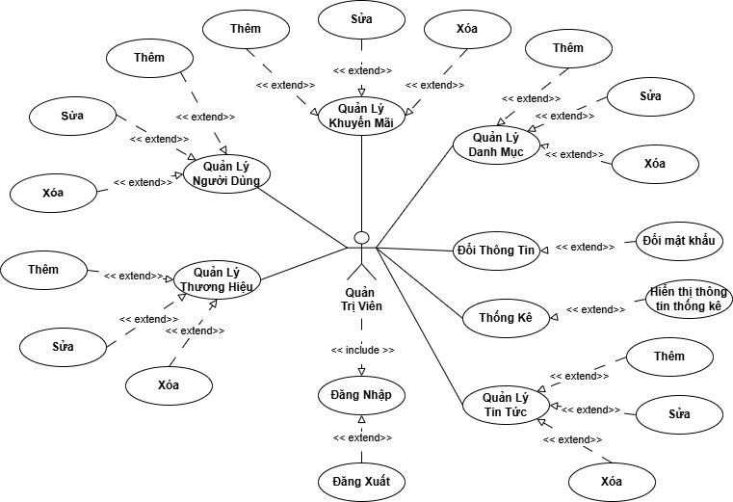

Hình 2.0.2: Phân rã use case cho quản trị viên

**2.2.2.2. Phân rã use case cho “Chủ cửa hàng”**

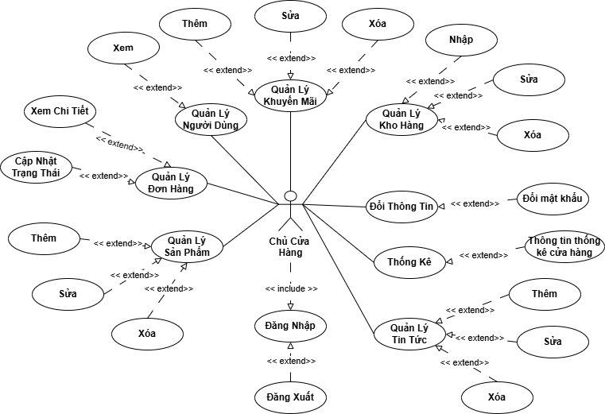

Hình 2.0.3: Phân rã use case cho chủ cửa hàng

**2.2.2.3. Phân rã use case cho “Khách hàng”**

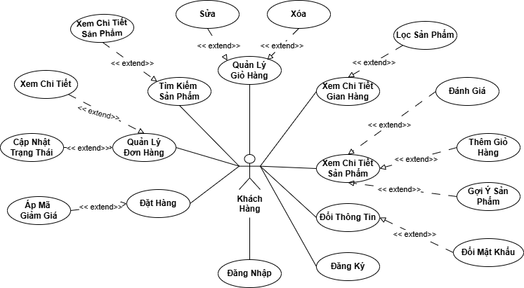

Hình 2.0.4: Phân rã use case cho khách hàng

**2.2.3. Sơ đồ trình tự chức năng chính**

**2.2.3.1. Chức năng dành cho “Quản trị viên”**

- Sơ đồ trình tự chức năng “Đăng nhập”

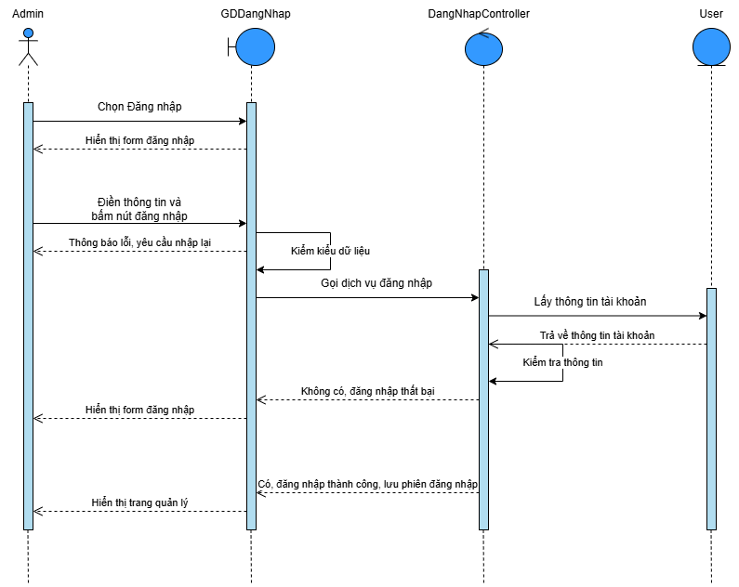

Hình 2.0.5: Sơ đồ trình tự chức năng đăng nhập

- Sơ đồ trình tự chức năng “Đăng xuất”

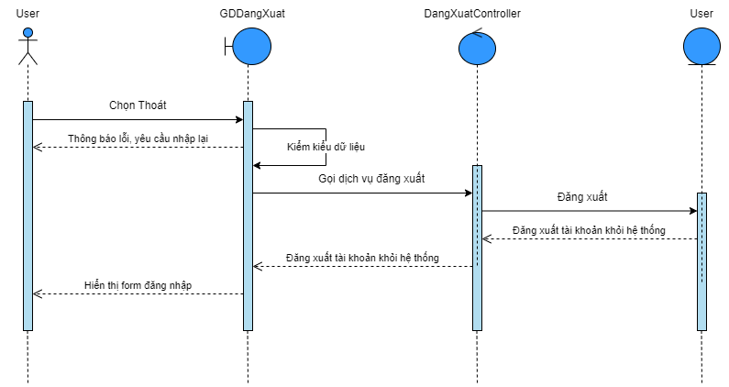

Hình 2.0.6: Sơ đồ trình tự chức năng đăng xuất

- Sơ đồ trình tự chức năng “Đổi mật khẩu”

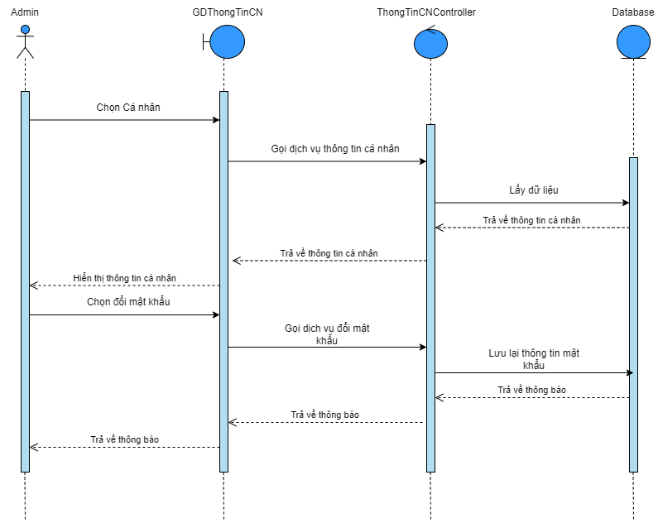

Hình 2.0.7: Sơ đồ trình tự chức năng đổi mật khẩu

- Sơ đồ trình tự chức năng “Thêm danh mục”

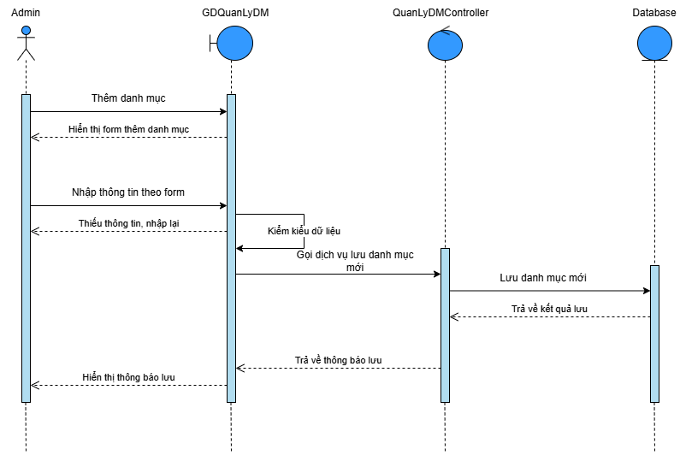

Hình 2.0.8: Sơ đồ trình tự chức năng thêm danh mục

- Sơ đồ trình tự chức năng “Thêm khuyến mãi”

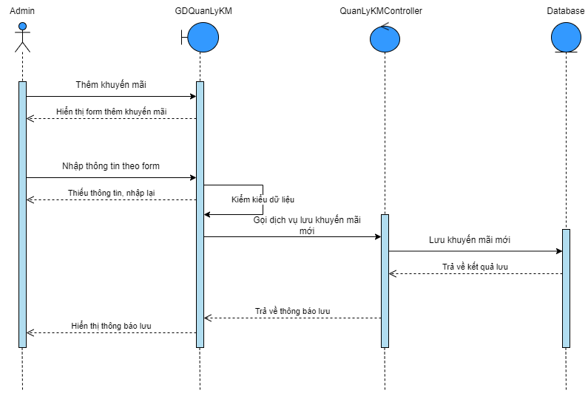

Hình 2.0.9: Sơ đồ trình tự chức năng thêm khuyến mãi

- Sơ đồ trình tự chức năng “Thêm người dùng”

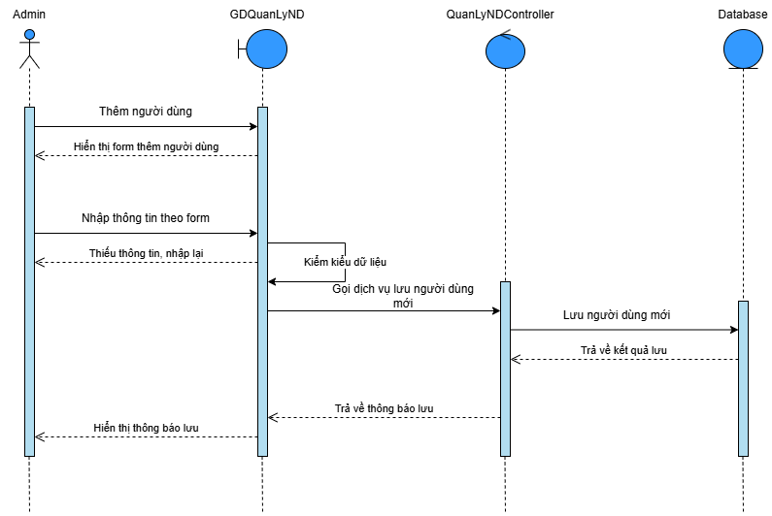

Hình 2.0.10: Sơ đồ trình tự chức năng thêm người dùng

- Sơ đồ trình tự chức năng “Thêm thương hiệu”

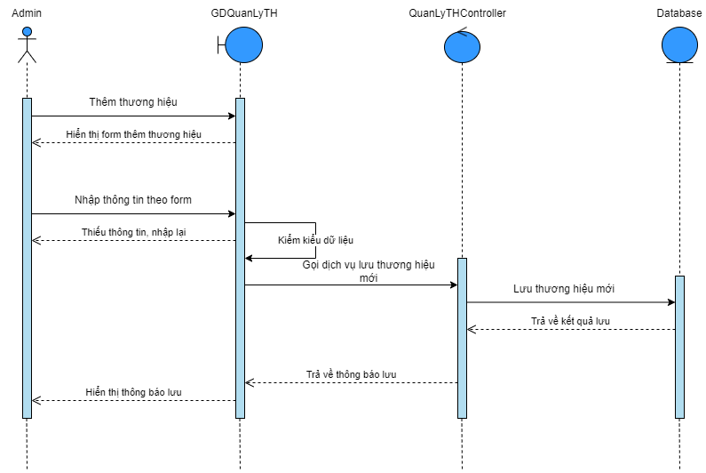

Hình 2.0.11: Sơ đồ trình tự chức năng thêm thương hiệu

- Sơ đồ trình tự chức năng “Thêm tin tức”

Hình 2.0.12: Sơ đồ trình tự chức năng thêm tin tức

- Sơ đồ trình tự chức năng “Thống kê”

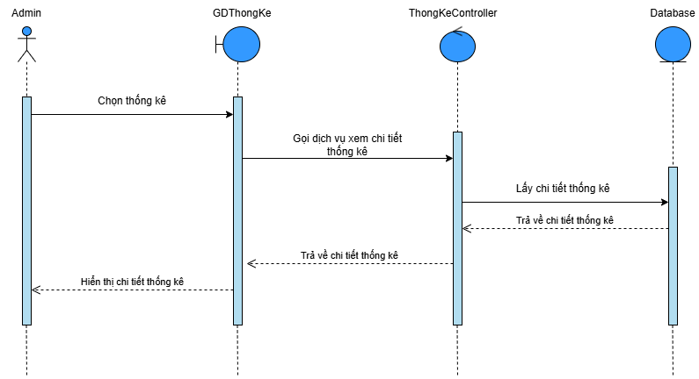

Hình 2.0.13: Sơ đồ trình tự chức năng thống kê

**2.2.3.2. Chức năng dành cho “Chủ cửa hàng”**

- Sơ đồ nghiệp vụ chức năng “Đăng nhập

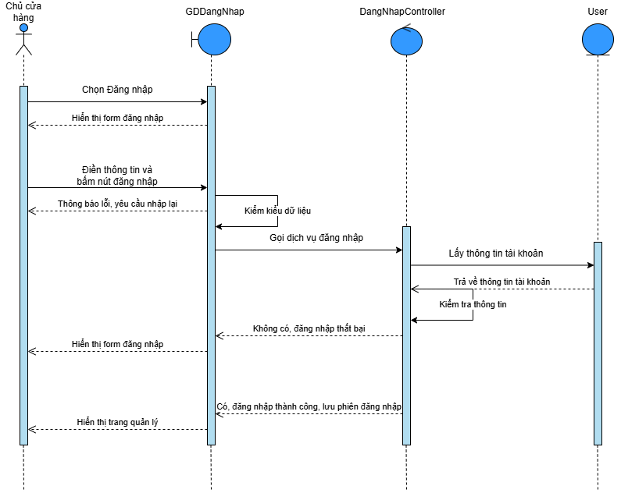

Hình 2.0.14: Sơ đồ nghiệp vụ chức năng đăng nhập

- Sơ đồ nghiệp vụ chức năng “Đăng xuất”

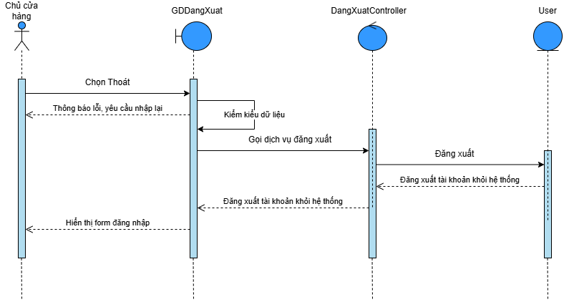

Hình 2.0.15: Sơ đồ nghiệp vụ chức năng đăng xuất

- Sơ đồ nghiệp vụ chức năng “Cập nhật trạng thái đơn hàng”

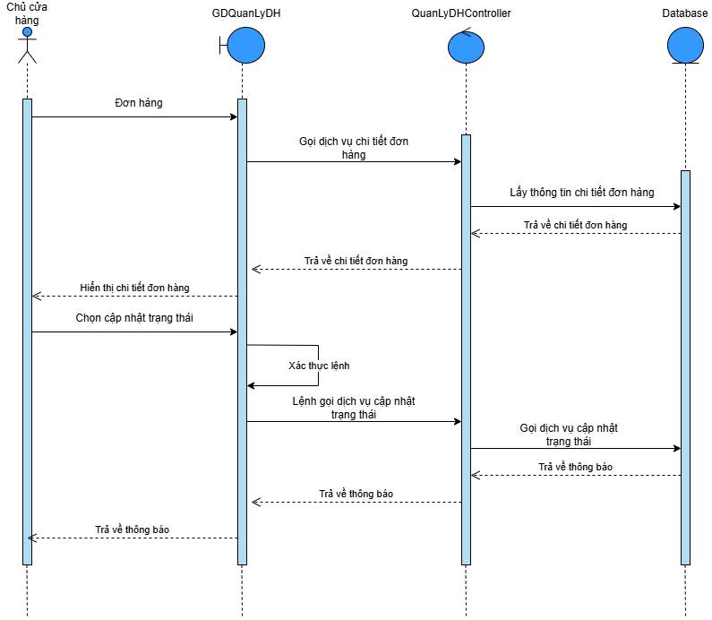

Hình 2.0.16: Sơ đồ nghiệp vụ chức năng cập nhật trạng thái đơn hàng

- Sơ đồ nghiệp vụ chức năng “Đổi mật khẩu”

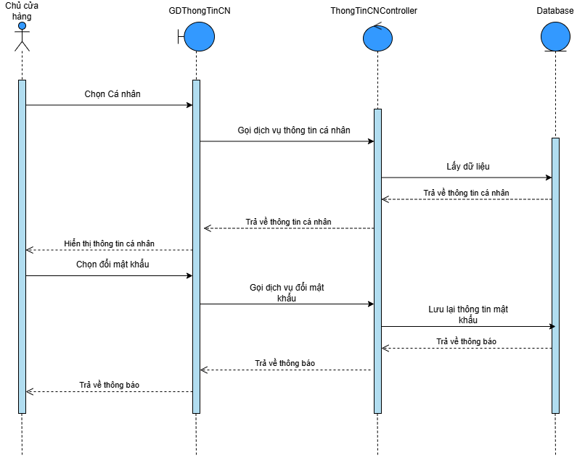

Hình 2.0.17: Sơ đồ nghiệp vụ chức năng đổi mật khẩu

- Sơ đồ nghiệp vụ chức năng “Nhập hàng”

Hình 2.0.18: Sơ đồ nghiệp vụ chức năng nhập hàng

- Sơ đồ nghiệp vụ chức năng “Thêm khuyến mãi”

Hình 2.0.19: Sơ đồ nghiệp vụ chức năng thêm khuyến mãi

- Sơ đồ nghiệp vụ chức năng “Thêm sản phẩm”

Hình 2.0.20: Sơ đồ nghiệp vụ chức năng “Thêm sản phẩm”

- Sơ đồ nghiệp vụ chức năng “Thêm tin tức”

Hình 2.0.21: Sơ đồ nghiệp vụ chức năng “Thêm tin tức”

- Sơ đồ nghiệp vụ chức năng “Thống kê”

Hình 2.0.22: Sơ đồ nghiệp vụ chức năng “Thống kê”

- Sơ đồ nghiệp vụ chức năng “Xem chi tiết người dùng”

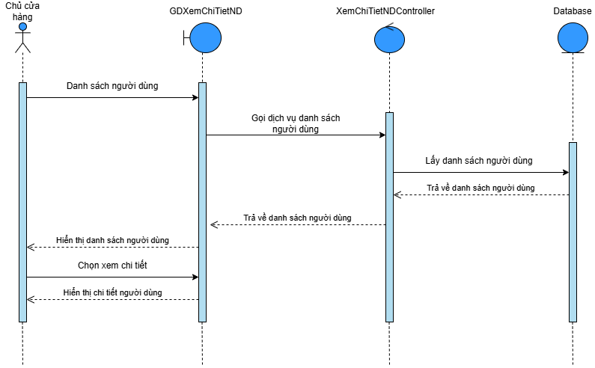

Hình 2.0.23: Sơ đồ nghiệp vụ chức năng “Xem chi tiết người dùng”

**2.2.3.3. Chức năng dành cho “Khách hàng”**

- Sơ đồ nghiệp vụ chức năng “Đăng nhập”

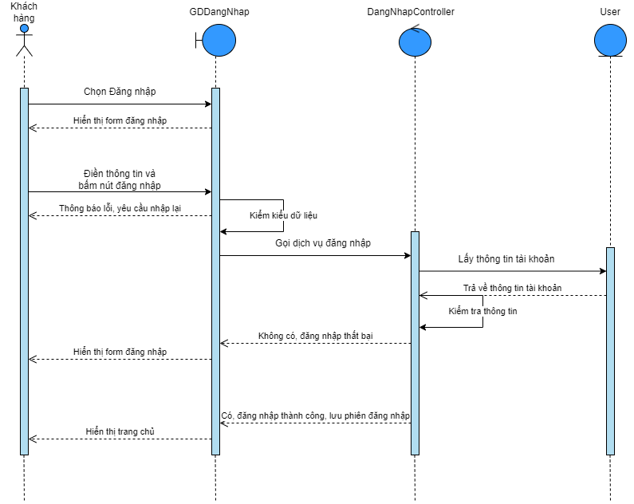

Hình 2.0.24: Sơ đồ nghiệp vụ chức năng “Đăng nhập”

- Sơ đồ nghiệp vụ chức năng “Đăng ký”

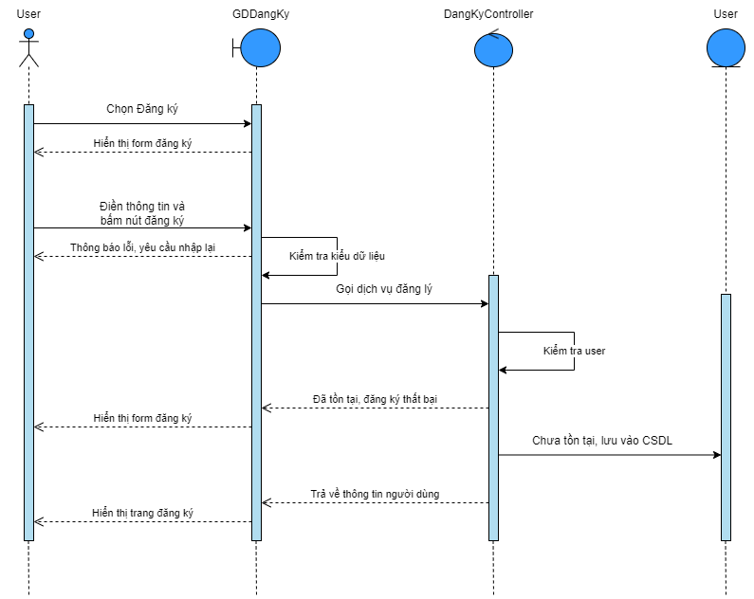

Hình 2.0.25: Sơ đồ nghiệp vụ chức năng “Đăng ký”

- Sơ đồ nghiệp vụ chức năng “Áp mã giảm giá”

Hình 2.0.26: Sơ đồ nghiệp vụ chức năng “Áp mã giảm giá”

- Sơ đồ nghiệp vụ chức năng “Đánh giá”

Hình 2.0.27: Sơ đồ nghiệp vụ chức năng “Đánh giá”

- Sơ đồ nghiệp vụ chức năng “Đặt hàng”

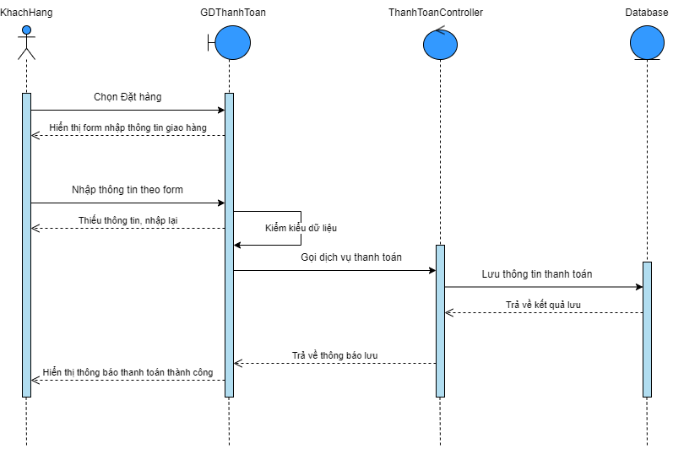

Hình 2.0.28: Sơ đồ nghiệp vụ chức năng “Đặt hàng”

- Sơ đồ nghiệp vụ chức năng “Xem chi tiết sản phẩm”

Hình 2.0.29: Sơ đồ nghiệp vụ chức năng “Xem chi tiết sản phẩm”

- Sơ đồ nghiệp vụ chức năng “Thêm sản phẩm vào giỏ hàng”

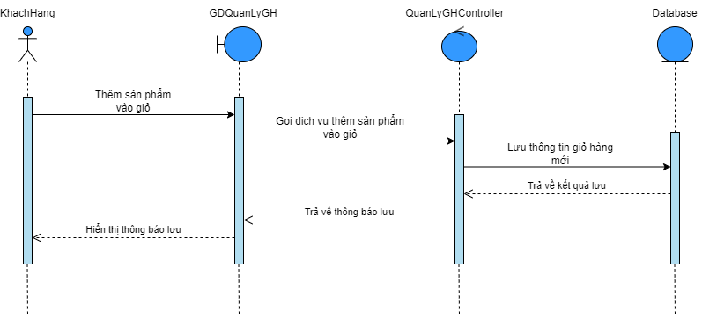

Hình 2.0.30: Sơ đồ nghiệp vụ chức năng “Thêm sản phẩm vào giỏ hàng”

**2.3. Thiết kế cơ sở dữ liệu**

**2.3.1. Sơ đồ quan hệ CSDL**

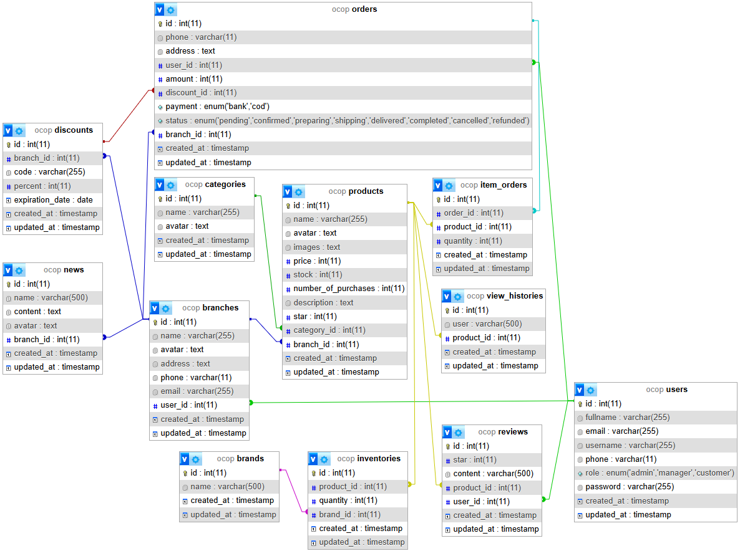

Hình 2.0.31: Sơ đồ quan hệ CSDL

**2.3.2. Thông tin bảng CSDL**

|  |  |  |  |
| --- | --- | --- | --- |
| Tên cột | Kiểu dữ liệu | Mô tả | Ghi chú |
| id | int(11) | Khóa chính | AUTO_INCREMENT, không null |
| name | varchar(255) | Tên chi nhánh | không null |
| avatar | text | ảnh đại diện | có thể null |
| address | text | Địa chỉ cụ thể của chi nhánh | không null |
| phone | varchar(11) | Số điện thoại liên hệ | không null |
| email | varchar(255) | Email liên hệ | không null |
| user_id | int(11) | Mã người dùng quản lý | có chỉ mục (index) |
| created_at | timestamp | Thời gian tạo bản ghi | current_timestamp() |
| updated_at | timestamp | Thời gian cập nhật bản ghi | current_timestamp() |

Bảng 2.1: Thông tin bảng branches

|  |  |  |  |
| --- | --- | --- | --- |
| Tên cột | Kiểu dữ liệu | Mô tả | Ghi chú |
| id | int(11) | Khóa chính, định danh thương hiệu | AUTO_INCREMENT, không null |
| name | varchar(500) | Tên thương hiệu | không null |
| created_at | timestamp | Thời gian tạo bản ghi | current_timestamp() |
| updated_at | timestamp | Thời gian cập nhật bản ghi | current_timestamp() |

Bảng 2.2: Thông tin bảng brands

|  |  |  |  |
| --- | --- | --- | --- |
| Tên cột | Kiểu dữ liệu | Mô tả | Ghi chú |
| id | int(11) | Khóa chính, định danh danh mục | AUTO_INCREMENT, không null |
| name | varchar(255) | Tên danh mục sản phẩm | không null |
| avatar | text | Đường dẫn ảnh đại diện của danh mục | không null |
| created_at | timestamp | Thời gian tạo bản ghi | current_timestamp() |
| updated_at | timestamp | Thời gian cập nhật bản ghi | current_timestamp() |

Bảng 2.3: Thông tin bảng categories

|  |  |  |  |
| --- | --- | --- | --- |
| Tên cột | Kiểu dữ liệu | Mô tả | Ghi chú |
| id | int(11) | Khóa chính, định danh giảm giá | AUTO_INCREMENT, không null |
| branch_id | int(11) | Mã chi nhánh | không null, chỉ mục |
| code | varchar(255) | Mã giảm giá | không null |
| percent | int(11) | Phần trăm giảm giá | không null |
| expiration_date | date | Ngày hết hạn của mã giảm giá | không null |
| created_at | timestamp | Thời gian tạo bản ghi | current_timestamp() |
| updated_at | timestamp | Thời gian cập nhật bản ghi | current_timestamp() |

Bảng 2.4: Thông tin bảng discounts

|  |  |  |  |
| --- | --- | --- | --- |
| Tên cột | Kiểu dữ liệu | Mô tả | Ghi chú |
| id | int(11) | Khóa chính, định danh tồn kho | AUTO_INCREMENT, không null |
| product_id | int(11) | Mã sản phẩm | không null, chỉ mục |
| quantity | int(11) | Số lượng tồn kho | không null |
| brand_id | int(11) | Mã thương hiệu sản phẩm | có thể null, chỉ mục |
| created_at | timestamp | Thời gian tạo bản ghi | current_timestamp() |
| updated_at | timestamp | Thời gian cập nhật bản ghi | current_timestamp() |

Bảng 2.5: Thông tin bảng inventories

|  |  |  |  |
| --- | --- | --- | --- |
| Tên cột | Kiểu dữ liệu | Mô tả | Ghi chú |
| id | int(11) | Khóa chính, định danh sản phẩm trong đơn hàng | AUTO_INCREMENT, không null |
| order_id | int(11) | Mã đơn hàng | không null, chỉ mục |
| product_id | int(11) | Mã sản phẩm | không null, chỉ mục |
| quantity | int(11) | Số lượng sản phẩm trong đơn hàng | không null |
| created_at | timestamp | Thời gian tạo bản ghi | current_timestamp() |
| updated_at | timestamp | Thời gian cập nhật bản ghi | current_timestamp() |

Bảng 2.6: Thông tin bảng item_orders

|  |  |  |  |
| --- | --- | --- | --- |
| Tên cột | Kiểu dữ liệu | Mô tả | Ghi chú |
| id | int(11) | Khóa chính, định danh bài viết | AUTO_INCREMENT, không null |
| name | varchar(500) | Tiêu đề bài viết | không null |
| content | text | Nội dung bài viết | không null |
| avatar | text | Đường dẫn ảnh đại diện của bài viết | không null |
| branch_id | int(11) | Mã chi nhánh | có thể null, chỉ mục |
| created_at | timestamp | Thời gian tạo bản ghi | current_timestamp() |
| updated_at | timestamp | Thời gian cập nhật bản ghi | current_timestamp() |

Bảng 2.7: Thông tin bảng news

|  |  |  |  |
| --- | --- | --- | --- |
| Tên cột | Kiểu dữ liệu | Mô tả | Ghi chú |
| id | int(11) | Khóa chính, định danh đơn hàng | AUTO_INCREMENT, không null |
| phone | varchar(11) | Số điện thoại người đặt hàng | không null |
| address | text | Địa chỉ người đặt hàng | không null |
| user_id | int(11) | Mã người dùng | không null, chỉ mục |
| amount | int(11) | Tổng tiền đơn hàng | không null |
| discount_id | int(11) | Mã giảm giá | có thể null, chỉ mục |
| payment | enum('bank', 'cod') | Hình thức thanh toán | không null |
| status | enum('pending', 'confirmed', 'preparing', 'shipping', 'delivered') | Trạng thái đơn hàng | không null |
| branch_id | int(11) | Mã chi nhánh | không null, chỉ mục |
| created_at | timestamp | Thời gian tạo đơn hàng | current_timestamp() |
| updated_at | timestamp | Thời gian cập nhật đơn hàng | current_timestamp() |

Bảng 2.8: Thông tin bảng orders

|  |  |  |  |
| --- | --- | --- | --- |
| Tên cột | Kiểu dữ liệu | Mô tả | Ghi chú |
| id | int(11) | Khóa chính, định danh sản phẩm | AUTO_INCREMENT, không null |
| name | varchar(255) | Tên sản phẩm | không null |
| avatar | text | Đường dẫn ảnh đại diện của sản phẩm | không null |
| images | text | Đường dẫn ảnh chi tiết của sản phẩm | không null |
| price | int(11) | Giá sản phẩm | không null |
| stock | int(11) | Số lượng tồn kho của sản phẩm | mặc định 0 |
| number_of_purchases | int(11) | Số lượng mua của sản phẩm | mặc định 0 |
| description | text | Mô tả sản phẩm | không null |
| star | int(11) | Số sao đánh giá cho sản phẩm | mặc định 0 |
| category_id | int(11) | Mã danh mục sản phẩm | không null, chỉ mục |
| branch_id | int(11) | Mã chi nhánh | không null, chỉ mục |
| created_at | timestamp | Thời gian tạo sản phẩm | current_timestamp() |
| updated_at | timestamp | Thời gian cập nhật sản phẩm | current_timestamp() |

Bảng 2.9: Thông tin bảng products

|  |  |  |  |
| --- | --- | --- | --- |
| Tên cột | Kiểu dữ liệu | Mô tả | Ghi chú |
| id | int(11) | Khóa chính, định danh đánh giá | AUTO_INCREMENT, không null |
| star | int(11) | Số sao đánh giá (mặc định là 5 sao) | không null |
| content | varchar(500) | Nội dung đánh giá | không null |
| product_id | int(11) | Mã sản phẩm mà người dùng đánh giá | không null, chỉ mục |
| user_id | int(11) | Mã người dùng đã viết đánh giá | không null, chỉ mục |
| created_at | timestamp | Thời gian tạo đánh giá | current_timestamp() |
| updated_at | timestamp | Thời gian cập nhật đánh giá | current_timestamp() |

Bảng 2.10: Thông tin bảng reviews

|  |  |  |  |
| --- | --- | --- | --- |
| Tên cột | Kiểu dữ liệu | Mô tả | Ghi chú |
| id | int(11) | Khóa chính, định danh người dùng | AUTO_INCREMENT, không null |
| fullname | varchar(255) | Họ và tên người dùng | không null |
| email | varchar(255) | Địa chỉ email người dùng | không null |
| username | varchar(255) | Tên đăng nhập người dùng | không null |
| phone | varchar(11) | Số điện thoại người dùng | không null |
| role | enum('admin', 'manager', 'customer') | Vai trò của người dùng (admin, manager, customer) | không null |
| password | varchar(255) | Mật khẩu người dùng | không null |
| created_at | timestamp | Thời gian tạo người dùng | current_timestamp() |
| updated_at | timestamp | Thời gian cập nhật thông tin người dùng | current_timestamp() |

Bảng 2.11: Thông tin bảng users

|  |  |  |  |
| --- | --- | --- | --- |
| Tên cột | Kiểu dữ liệu | Mô tả | Ghi chú |
| id | int(11) | Khóa chính, định danh lịch sử xem sản phẩm | AUTO_INCREMENT, không null |
| user | varchar(500) | Tên người dùng hoặc mã người dùng đã xem sản phẩm | không null |
| product_id | int(11) | Mã sản phẩm được xem | không null, chỉ mục |
| created_at | timestamp | Thời gian người dùng xem sản phẩm | current_timestamp() |
| updated_at | timestamp | Thời gian cập nhật thông tin xem sản phẩm | current_timestamp() |

Bảng 2.12: Thông tin bảng view_histories

## 2.4 Xây dựng mô hình gợi ý sản phẩm

**2.4.1 Chuẩn bị dữ liệu**

Trong các hệ thống gợi ý, dữ liệu hành vi người dùng đóng vai trò nền tảng để mô hình có thể học và đưa ra dự đoán chính xác. Trong quá trình phát triển website, chung ta đã phân tích và thiết kế ra các bảng thông tin lữu trữ dữ liệu để có thể sử dụng cho mô hình gợi ý Neural Collaborative Filtering (NCF). Dữ liệu được sử dụng thông qua việc export các bảng view_histories, users, products.

**Thông tin dữ liệu**

Dữ liệu là file csv được export từ 3 bảng **products, users** và **view_histories**

Mô phỏng hành vi xem sản phẩm của người dùng.

Tạo ra tập dữ liệu đủ lớn để huấn luyện và đánh giá mô hình gợi ý.

Đảm bảo cấu trúc dữ liệu phù hợp với mô hình NCF (yêu cầu gồm *user_id, item_id và nhãn tương tác*).

**Đọc dữ liệu từ cơ sở dữ liệu**

- Đọc dữ liệu từ file **view_histories.csv** sau khi đã được export từ bảng **view_histories** ta chỉ cần quan tâm chính đến **user_id** và **product_id**

Hình 2.0.32: Đọc dữ liệu trong file view_histories.csv

- Đọc dữ liệu từ file **users.csv** sau khi đã được export từ bảng **users** ở đây ta chỉ cần quan tâm đến các thuộc tính **id** khóa chính của người dùng.

Hình 2.0.33: Đọc dữ liệu trong file users.csv

- Đọc dữ liệu từ file **products.csv** sau khi đã được export từ bảng **products** ta chỉ cần quan tâm đến thuộc tính **id** khóa chính của sản phẩm.

Hình 2.0.34: Đọc dữ liệu trong file products.csv

### 2.4.2 Tiền xử lý dữ liệu

Tiền xử lý dữ liệu là bước quan trọng giúp chuẩn hóa và làm sạch dữ liệu đầu vào, đảm bảo tính chính xác và hiệu quả khi huấn luyện mô hình. Với dữ liệu hành vi người dùng dạng thô, quá trình tiền xử lý giúp loại bỏ nhiễu, chuẩn hóa định dạng và chuyển đổi dữ liệu sang dạng số mà mô hình học sâu có thể hiểu được.

**Mục tiêu của bước tiền xử lý**

Trong bài toán dự báo gợi ý sản phẩm, dữ liệu đầu vào cần được chuẩn hóa và chuyển đổi sang dạng số liên tục phù hợp với yêu cầu của mô hình Neural Collaborative Filtering (NCF). Cụ thể, các thực thể người dùng (user) và sản phẩm (item) được mã hóa thành các chỉ số số nguyên liên tiếp bằng kỹ thuật Label Encoding. Điều này giúp ánh xạ các ID thực sang một không gian nhúng (embedding space) với kích thước cố định, đảm bảo tính nhất quán và hiệu quả trong quá trình huấn luyện mô hình.

Dữ liệu đầu vào cho mô hình được cấu trúc dưới dạng hai mảng số nguyên song song: mảng mã hóa người dùng và mảng mã hóa sản phẩm. Mỗi cặp (user, item) đại diện cho một tương tác (ví dụ: người dùng đã xem hoặc đánh giá sản phẩm). Nhãn (rating) tương ứng được gán giá trị nhị phân 1 cho các tương tác có mặt (feedback ẩn). Tập dữ liệu được chia thành các tập huấn luyện và kiểm tra (train, validation) để đánh giá khả năng tổng quát hóa của mô hình.

Việc định dạng này giúp mô hình NCF tận dụng tốt các lớp embedding, đồng thời hỗ trợ học các đặc trưng tiềm ẩn của người dùng và sản phẩm thông qua mạng nơ-ron sâu. Đây là bước tiền xử lý quan trọng nhằm tối ưu hiệu quả học và độ chính xác của hệ thống gợi ý.

**Các bước tiền xử lý dữ liệu**

***a) Encoder dữ liệu user và product***

Để chuẩn bị dữ liệu cho mô hình gợi ý, các định danh người dùng **(user_id)** và sản phẩm **(product_id)** trong tập dữ liệu tương tác lịch sử xem của người dùng đối với sản phẩm (**view_data**) được mã hóa thành các số nguyên liên tục bằng phương pháp Label Encoding. Việc này giúp chuẩn hóa dữ liệu, tạo điều kiện thuận lợi cho việc ánh xạ vào các vector nhúng trong mô hình học sâu.

Hình 2.0.35: Encoder dữ liệu user và product

Sau khi mã hóa, các cột mới user và item lần lượt chứa mã số liên tục của người dùng và sản phẩm. Đồng thời, cột **rating** được gán giá trị **1** thể hiện hành vi tương tác ẩn (đã xem). Kết quả mã hóa đảm bảo tính nhất quán và hiệu quả trong quá trình huấn luyện mô hình.

***b, Tạo negative samples cho các sản phẩm mà user chưa xem***

Việc tạo negative samples giúp mô hình học phân biệt rõ ràng giữa những sản phẩm được người dùng ưa thích (positive) và những sản phẩm không được quan tâm (negative), từ đó nâng cao khả năng dự đoán và gợi ý chính xác. Các rating ban đầu trong bảng ***view_data*** sẽ được mặc định gắn nhãn **rating = 1**, tuy nhiên sẽ có những product_id mà user chưa từng xem, vì thế ta bổ xung các **rating = 0** cho các product_id mà user chưa từng xem. Ta có tập dữ liệu sau khi bổ sung negative sample như hình dưới:

Ngoài ra, cần loại bỏ các cặp (user, item) trùng lặp để mô hình học tốt hơn. Từ tập view_data ban đầu có khoảng 1100 dòng dữ liệu về lịch sử xem của người dùng với sản phẩm sẽ được xử lý bổ xung thêm *negative samples*  và loại bỏ đi các dòng (user, product_id) trùng lặp ta thu được kích thước toàn bộ tập train_df mới kích thước 958 x 3.

***c) Phân chia tập train và tập validate***

Hình 2.0.36: Tỷ lệ phân chia dữ liệu huấn luyện và kiểm thử

Dữ liệu trong tập train_df sau khi được xử lý cần được phân chia thành hai tập riêng biệt: tập huấn luyện chiếm 80% và tập kiểm tra chiếm 20%. Trong đó:

X = train_df[['user', 'item']] được phân tách ra làm tập X_train (80% trên toàn bộ dữ liệu X) và phân ra thành X_val (20% trên toàn bộ dữ liệu X)

y = train_df['rating'] được phân tách ra làm tập y_train (80% trên toàn bộ dữ liệu y) và phân ra thành y_val (20% trên toàn bộ dữ liệu y)

Như vậy, ta có thể nhận thấy 2 biến đặc trưng là user, item làm đầu vào cho mô hình và nhãn mục tiêu cần dự đoán rating chính là xác xuất mà người dùng đó sẽ quan tâm đến.

### 2.4.3 Huấn luyện mô hình với Neural Collaborative Filtering (NCF)

Neural Collaborative Filtering (NCF) là một phương pháp hiện đại được đề xuất để khắc phục những hạn chế của các kỹ thuật lọc cộng tác truyền thống như Matrix Factorization (MF). Thay vì giả định rằng mối quan hệ giữa người dùng và sản phẩm là tuyến tính, NCF sử dụng các mô hình mạng nơ-ron để học một hàm phi tuyến phức tạp, cho phép mô hình hóa được các hành vi phức tạp và phi tuyến thường thấy trong hành vi của người dùng.

**Tổng quan mô hình NCF**

NCF là một lớp các mô hình gợi ý dựa trên học sâu, kết hợp hai thành phần chính:

Biểu diễn nhúng (Embedding Layer): Người dùng và sản phẩm được ánh xạ vào không gian vector có số chiều cố định. Thay vì xử lý các chỉ số rời rạc (như ID người dùng hoặc ID sản phẩm), mô hình học được biểu diễn vector liên tục, giúp lưu giữ thông tin ngữ nghĩa ẩn giữa các thực thể.

Multi-Layer Perceptron (MLP): Sau khi có embedding, hai vector người dùng và sản phẩm được kết hợp lại (thường bằng cách nối hoặc nhân Hadamard) và đưa qua chuỗi các lớp ẩn fully connected. Những lớp này học các tương tác phi tuyến giữa người dùng và sản phẩm — điều mà các mô hình tuyến tính không thể làm được.

Lớp đầu ra (Output Layer): Dự đoán xác suất tương tác (chẳng hạn như người dùng sẽ xem hoặc thích sản phẩm đó) thông qua hàm kích hoạt sigmoid.

**Kiến trúc mô hình xây dựng**

Mô hình được xây dựng theo hướng kết hợp hai nhánh học biểu diễn — Generalized Matrix Factorization (GMF) và Multi-Layer Perceptron (MLP) — trong khuôn khổ kiến trúc Neural Collaborative Filtering**.** Thiết kế này cho phép mô hình đồng thời học các quan hệ tuyến tính và phi tuyến giữa người dùng và sản phẩm, từ đó nâng cao khả năng dự đoán tương tác. Các thành phần chính của mô hình được trình bày theo bảng như sau:

|  |  |
| --- | --- |
| Thành phần | Chi tiết |
| Input | ID người dùng, ID sản phẩm |
| Embedding | 32 chiều cho user & product ở cả GMF và MLP |
| GMF branch | Nhân từng phần tử hai embedding (Flatten) |
| MLP branch | Nối embedding → Dense(64) → Dropout(0.3) → Dense(32) |
| Kết hợp | Nối output từ GMF và MLP |
| Output | Dense(1) + Sigmoid |
| Loss | Binary Crossentropy |
| Optimizer | Adam |

Bảng 2.13: Các thành phần chính của mô hình xây dựng

Mô hình được xây dựng dựa trên kiến trúc Neural Collaborative Filtering kết hợp hai nhánh chính là GMF và MLP để khai thác các mối quan hệ tuyến tính và phi tuyến giữa người dùng và sản phẩm. Đầu vào của mô hình bao gồm ID người dùng và ID sản phẩm, được ánh xạ thành các vector nhúng với kích thước 32 chiều ở cả hai nhánh GMF và MLP.

Trong nhánh GMF, hai vector embedding được làm phẳng và thực hiện nhân từng phần tử nhằm mô hình hóa các tương tác tuyến tính. Ở nhánh MLP, các embedding được nối lại và đưa qua một mạng nhiều tầng gồm một lớp Dense với 64 đơn vị kích hoạt ReLU, tiếp theo là lớp Dropout với tỷ lệ 0.3 để giảm overfitting, và một lớp Dense thứ hai với 32 đơn vị kích hoạt ReLU.

Hai nhánh sau đó được kết hợp bằng phép nối (concatenation) để tạo ra vector đặc trưng tổng hợp, rồi đưa vào lớp Dense đầu ra với một node sử dụng hàm sigmoid nhằm dự đoán xác suất tương tác giữa người dùng và sản phẩm.

Mô hình được huấn luyện sử dụng hàm mất mát **binary crossentropy**, tối ưu hóa bởi thuật toán **Adam** nhằm đảm bảo hiệu quả và ổn định trong quá trình học.

Hình 2.0.37: Tổng quan kiến trúc mô hình NCF xây dựng

Mô hình có tổng số tham số huấn luyện khoảng hơn 11.169 nghìn, tuy nhiên con số này sẽ thay đổi tùy thuộc vào số lượng người dùng và sản phẩm cụ thể trong tập dữ liệu.

Cấu trúc mô hình bao gồm hai nhánh chính:

* Nhánh GMF sử dụng các vector embedding 32 chiều cho người dùng và sản phẩm, sau đó nhân từng phần tử (element-wise) để học các tương tác tuyến tính.
* Nhánh MLP cũng sử dụng embedding 32 chiều, nối hai embedding người dùng và sản phẩm lại rồi đưa qua hai lớp Dense lần lượt 64 và 32 nút với hàm kích hoạt ReLU. Giữa hai lớp Dense có sử dụng Dropout với tỷ lệ 0.3 nhằm ngẫu nhiên loại bỏ 30% số neuron trong quá trình huấn luyện, từ đó giúp giảm hiện tượng overfitting và tăng khả năng tổng quát của mô hình.

Cuối cùng, kết quả từ hai nhánh được nối lại rồi đưa qua tầng đầu ra Dense với 1 nút sử dụng hàm sigmoid để dự đoán xác suất tương tác giữa người dùng và sản phẩm. Mô hình được huấn luyện với hàm mất mát binary crossentropyvà tối ưu bằng thuật toán Adam.

**Biên dịch, huấn luyện và lưu mô hình**

***a, Biên dịch mô hình***

Sau khi xây dựng kiến trúc mạng nơ-ron, bước tiếp theo là biên dịch và huấn luyện mô hình với dữ liệu tương tác giữa người dùng và sản phẩm. Mục tiêu của việc huấn luyện là giúp mô hình học được quy luật từ các tương tác trong quá khứ, từ đó dự đoán xác suất người dùng sẽ quan tâm đến các sản phẩm chưa từng xem.

Mô hình được biên dịch sử dụng hàm mất mát Binary Crossentropy, do bài toán ở đây là nhị phân (người dùng có/không tương tác). Bộ tối ưu hóa được sử dụng là Adam, vốn rất phổ biến nhờ khả năng hội tụ nhanh và hiệu quả trong thực tế.

Sau khi biên dịch, mô hình được huấn luyện bằng dữ liệu đầu vào *là* *các cặp (user, item) trong X_train* và nhãn dự đoánlà *rating* trong y_train

Dưới đây là bảng thống kê chi tiết các thông số được sử dụng trong quá trình huấn luyện:

|  |  |  |
| --- | --- | --- |
| Tham số | Giá trị | Ghi chú |
| Optimizer | Adam | Tối ưu hóa gradient thích nghi |
| Loss function | Binary Crossentropy | Cho bài toán phân loại nhị phân |
| Metrics | Accuracy | Đánh giá mức độ chính xác của mô hình |
| Batch size | 512 | Kích thước lô dữ liệu huấn luyện mỗi bước, bộ dữ liệu có hơn 900 dòng nên sẽ có 900 / 515 ≈ 2 lô |
| Epochs | 45 | Số lần duyệt qua toàn bộ dữ liệu huấn luyện |
| Validation data | (X_val, y_val) | Dữ liệu dùng để kiểm tra hiệu suất trong huấn luyện |
| Verbose | 1 | Hiển thị tiến trình huấn luyện chi tiết |

Bảng 2.14: Mô tả tham số huấn luyện mô hình

***b, Huấn luyện mô hình***

Sau khi biên dịch, mô hình được huấn luyện với **45 epoch** trên tập dữ liệu đã chuẩn hóa từ lịch sử tương tác của người dùng với các sản phẩm (**view_data**). Quá trình huấn luyện được theo dõi thông qua các chỉ số chính như **accuracy**, **loss**, **val_accuracy** và **val_loss**.

Hình 2.0.38: Quá trình huấn luyện mô hình qua từng epoch

Nhận xét:

Trong quá trình huấn luyện mô hình với 45 epoch, kết quả thu được cho thấy xu hướng cải thiện rõ rệt về cả độ mất mát (loss) và độ chính xác (accuracy) trên cả tập huấn luyện và tập kiểm tra trong giai đoạn đầu. Cụ thể, độ mất mát trên tập huấn luyện giảm đều đặn từ 0.6903 xuống còn khoảng 0.4556, trong khi độ chính xác tăng đáng kể từ mức ban đầu 0.6201 lên đến khoảng 0.8159.

Đáng chú ý, sự cải thiện rõ rệt về độ chính xác trên tập kiểm tra bắt đầu từ epoch thứ 25, với độ chính xác tăng từ 0.6406 lên đến đỉnh điểm là 0.7708 ở epoch 28, và sau đó dao động quanh mức 0.7500–0.7604. Kết quả này cho thấy mô hình ban đầu học tương đối chậm, có thể do cấu trúc mạng chưa đủ sâu hoặc dữ liệu chưa mang tính phân biệt rõ ràng, nhưng về sau đã bắt đầu khai thác được các đặc trưng hữu ích từ dữ liệu đầu vào.

Tuy nhiên, sự ổn định tương đối của độ chính xác trên tập kiểm tra từ epoch 30 trở đi, bất chấp tiếp tục giảm nhẹ của hàm mất mát, cho thấy mô hình có thể đã đạt tới ngưỡng học tối ưu trong điều kiện hiện tại. Việc điều chỉnh thêm về kiến trúc hoặc sử dụng kỹ thuật điều chuẩn có thể cần thiết để cải thiện hơn nữa hiệu quả tổng quát hóa của mô hình.

***c, Lưu mô hình huấn luyện***

Sau khi huấn luyện, mô hình sẽ được lưu lại để triển khai hoặc đánh giá tiếp theo. Đồng thời, các encoder dùng để biến đổi user_id và product_id cũng được lưu để sử dụng trong quá trình dự đoán thực tế. Việc lưu lại mô hình và các bộ mã hóa giúp đảm bảo tính nhất quán khi triển khai hệ thống thực tế hoặc tái sử dụng mô hình trong các lần huấn luyện tiếp theo.

***d, Đánh giá mô hình huấn luyện***

Sau quá trình huấn luyện mô hình NCF, bước tiếp theo quan trọng là đánh giá mức độ hiệu quả của mô hình trong việc học dữ liệu và khả năng tổng quát hóa trên dữ liệu chưa thấy trước. Đánh giá mô hình không chỉ dừng lại ở các chỉ số truyền thống như loss hay accuracy, mà còn cần sử dụng các chỉ số đặc thù trong hệ thống gợi ý như **Precision**, **Recall**, **MAP** và **F1**, nhằm phản ánh chính xác năng lực gợi ý của mô hình trong thực tế.

***e, Đánh giá chỉ số huấn luyện***

Trong quá trình huấn luyện, mô hình được huấn luyện trong vòng 45 epoch với dữ liệu được chia thành hai tập: tập huấn luyện và tập kiểm thử (validation). Kết quả loss và accuracy trên cả hai tập dữ liệu được theo dõi liên tục và biểu diễn trực quan qua hai biểu đồ dưới đây:

Đồ thị dưới đây minh họa quá trình thay đổi **loss** và **accuracy** qua từng epoch:

Hình 2.0.39: Giá trị loss và accuracy trong quá trình huấn luyện qua từng epoch

**Phân tích biểu đồ Loss:**

Biểu đồ loss (hình bên trái) thể hiện sự thay đổi của giá trị hàm mất mát trong quá trình huấn luyện và kiểm tra mô hình qua từng epoch. Đường màu xanh biểu diễn loss của tập huấn luyện (train loss), trong khi đường màu cam biểu diễn loss của tập kiểm tra (val loss). Cả hai đường đều có xu hướng giảm ổn định theo thời gian, phản ánh quá trình học của mô hình đang tiến triển tốt. Đặc biệt, train loss giảm liên tục và rõ rệt qua các epoch, cho thấy mô hình đang dần tối ưu hóa các trọng số một cách hiệu quả.

Val loss cũng giảm đồng đều và không có dấu hiệu tăng trở lại trong suốt 40 epoch, điều này cho thấy mô hình không bị hiện tượng quá khớp (overfitting). Cuối cùng, khoảng cách giữa train loss và val loss ở các epoch sau là tương đối nhỏ, chứng tỏ mô hình có khả năng tổng quát hóa tốt và hoạt động ổn định trên dữ liệu chưa từng thấy.

***g, Đánh giá bằng các chỉ số Precision, Recall, MAP và F1***

Để đánh giá hiệu quả của mô hình gợi ý được xây dựng, em đã sử dụng các chỉ số phổ biến trong bài toán phân loại nhị phân, bao gồm: **Precision**, **Recall**, **F1-score**, và **MAP (Mean Average Precision)**. Đây là những chỉ số phản ánh chất lượng mô hình theo nhiều khía cạnh khác nhau, đặc biệt phù hợp với bài toán đề xuất sản phẩm, nơi mà việc phân biệt đúng người dùng quan tâm (positive) và không quan tâm (negative) có ý nghĩa quan trọng.

Hình 2.0.40: Các chỉ số đánh giá mô hình qua chỉ số Precision, Recall, MAP và F1

**Nhận xét:**

Biểu đồ trên thể hiện các chỉ số đánh giá hiệu suất của mô hình gợi ý, bao gồm Accuracy, Precision, Recall và F1-score. Trong đó, chỉ số Recall đạt giá trị cao nhất với 0.8618, cho thấy mô hình có khả năng nhận diện đúng hầu hết các trường hợp dương tính thực sự. Precision đạt 0.7794, phản ánh rằng trong các trường hợp mô hình dự đoán là dương tính, có khoảng 77.94% là đúng. F1-score, là trung bình điều hòa giữa Precision và Recall, đạt 0.8185, chứng tỏ mô hình có sự cân bằng tốt giữa hai yếu tố này. Cuối cùng, Accuracy là 0.7552, nghĩa là mô hình phân loại đúng khoảng 75.52% tổng số trường hợp.

Nhìn chung, mô hình đạt hiệu suất khá tốt với các chỉ số đồng đều và nổi bật ở khả năng nhận diện đúng các trường hợp quan trọng, phù hợp cho các bài toán mà Recall đóng vai trò ưu tiên, chẳng hạn trong các hệ thống gợi ý hoặc phát hiện bất thường.

### 2.4.4 Xây dựng hệ thống gợi ý

Hệ thống gợi ý được xây dựng nhằm phục vụ việc đề xuất sản phẩm phù hợp cho người dùng dựa trên dữ liệu hành vi mua sắm hoặc xem sản phẩm trước đó. Việc xây dựng hệ thống gợi ý được triển khai trên nền tảng web với phần backend sử dụng Flask (Python) để gọi mô hình mạng nơ-ron tích hợp (Neural Collaborative Filtering - NCF), giúp dự đoán mức độ phù hợp giữa người dùng và sản phẩm.

Mô hình NCF được huấn luyện trước đó với dữ liệu lịch sử tương tác giữa người dùng và sản phẩm. Backend của hệ thống sẽ nhận đầu vào là user_id, sau đó tiến hành mã hóa dữ liệu, dự đoán điểm thích hợp cho các sản phẩm, và trả về danh sách các sản phẩm được gợi ý theo thứ tự điểm số giảm dần.

### 2.4.5 Xây dựng Backend sử dụng mô hình gợi ý

**Kiến trúc và thành phần backend**

Backend được xây dựng dựa trên Flask – một framework web nhẹ của Python, có nhiệm vụ tiếp nhận yêu cầu từ phía client, xử lý dữ liệu và trả về kết quả dưới dạng JSON. Mô hình mạng nơ-ron NCF được tải sẵn (file ncf_model.h5) để dự đoán điểm số yêu thích của người dùng đối với các sản phẩm.

Các dữ liệu hỗ trợ gồm có:

* products.csv: danh sách sản phẩm có thể được gợi ý (cột chính: id).
* product_encoder.pkl: bộ mã hóa sản phẩm được khởi tạo và lưu lại trong quá trình huấn luyện.
* user_encoder.pkl:bộ mã hóa người dùng được khởi tạo và lưu lại trong quá trình huấn luyện.

Ta dùng 2 file product_encoder.pkl và product_encoder.pkl để các bước tiền xử lý như mã hóa (encoding) user và product để chuyển đổi ID gốc thành các chỉ số số nguyên phù hợp với đầu vào mô hình.

**Quy trình hoạt động của API gợi ý**

Khi API /recommend được gọi với tham số user_id, backend sẽ thực hiện các bước sau:

1. Nhận tham số **user_id** từ yêu cầu HTTP GET.
2. Kiểm tra **user_id** có tồn tại, nếu không thì trả lỗi.
3. Mã hóa **user_id** sang dạng số bằng **user_encoder**.
4. Lọc danh sách sản phẩm hợp lệ có trong **product_encoder**.
5. Chọn ngẫu nhiên một tập sản phẩm từ danh sách hợp lệ.
6. Mã hóa các **product_id** được chọn sang số bằng **product_encoder**.
7. Tạo mảng đầu vào gồm **user_input** lặp lại và **item_input** tương ứng.
8. Dự đoán điểm phù hợp giữa người dùng và từng sản phẩm qua mô hình NCF.
9. Tạo bảng kết quả với thông tin sản phẩm và điểm số dự đoán.
10. Sắp xếp kết quả theo điểm giảm dần và lấy Top 5 sản phẩm.
11. Trả kết quả dạng JSON cho client.

**Cấu trúc thư mục hệ thống**

|  |
| --- |
| /project_root  │  ├── app.py # Flask backend chạy API gợi ý  ├── ncf_model.h5 # Mô hình NCF đã huấn luyện sẵn  ├── products.csv # Dữ liệu thông tin sản phẩm  ├── product_encoder.pkl # Bộ mã hóa sản phẩm  ├── users_encoder.pkl # Bộ mã hóa người dùng |

**Dữ liệu JSON trả về khi gọi API**

Địa chỉ API gọi tới để nhận các sản phẩm gợi ý, yêu cầu gửi kèm user_id của người đang đăng nhập hệ thống:

|  |
| --- |
| GET /recommend?user_id=15 |

Phản hồi trả về (top 5 sản phẩm gợi ý):

|  |
| --- |
| [  {  "product_id": 19,  "score": 0.8526795506477356  },  {  "product_id": 16,  "score": 0.8471855521202087  },  {  "product_id": 47,  "score": 0.8461165428161621  },  {  "product_id": 28,  "score": 0.8434767127037048  },  {  "product_id": 46,  "score": 0.8428443670272827  }  ] |

Mỗi đối tượng trong mảng chứa product_id của sản phẩm được gợi ý và score biểu thị mức độ phù hợp (điểm dự đoán từ mô hình). Điểm càng cao, sản phẩm càng được ưu tiên đề xuất.

### 2.4.6 Xây dựng Frontend hiển thị sản phẩm gợi ý

**Mục tiêu và chức năng**

Frontend của hệ thống gợi ý có nhiệm vụ cung cấp giao diện thân thiện để người dùng nhập thông tin (ví dụ: user_id) và nhận lại danh sách sản phẩm được đề xuất một cách trực quan, dễ hiểu. Đây là bước cuối cùng trong quy trình tương tác với hệ thống, giúp người dùng dễ dàng tiếp cận các sản phẩm phù hợp dựa trên lịch sử hành vi của mình.

**Công nghệ sử dụng**

Để xây dựng frontend đơn giản và hiệu quả, có thể sử dụng các công nghệ phổ biến sau:

**HTML/CSS**: Xây dựng cấu trúc trang và định dạng giao diện.

**JavaScript:** Tương tác với API backend, xử lý dữ liệu trả về và cập nhật giao diện.

**Fetch API / Axios**: Gửi yêu cầu HTTP đến endpoint /recommend để lấy dữ liệu sản phẩm gợi ý.

**Quy trình hoạt động**

1. Người dùng truy cập trang web.
2. Hệ thống server tiếp nhận user_id của người đang đăng nhập
3. Gửi user_id đó lên phía Backend để đưa ra các sản phẩm gợi ý.
4. Tiếp nhận data là chuỗi json sản phẩm được gợi ý.
5. Hiển thị thông tin sản phẩm

Hình 2.0.41: Kết quả tích hợp gợi ý sản phẩm

**2.5 Tích hợp chat bot tư vấn thông minh**

Trong bối cảnh phát triển hệ thống gợi ý và hỗ trợ người dùng trong việc tìm kiếm sản phẩm phù hợp, việc tích hợp một chatbot tư vấn thông minh dựa trên mô hình ngôn ngữ lớn (LLM) như GPT là một giải pháp hữu ích. Phần này trình bày quá trình triển khai chatbot sử dụng API OpenRouter và cơ chế tạo prompt tùy chỉnh từ dữ liệu sản phẩm OCOP.

**2.5.1 Mục tiêu và chức năng của chatbot**

Mục tiêu của việc tích hợp chatbot là cung cấp một kênh tương tác tự nhiên, thân thiện, cho phép người dùng đặt câu hỏi về sản phẩm và nhận phản hồi thông minh. Chatbot được thiết kế để:

* Tư vấn danh sách sản phẩm phù hợp theo yêu cầu người dùng.
* Cung cấp thông tin cơ bản về sản phẩm như tên, giá, và chuyên mục.
* Phản hồi một cách giới hạn, chỉ trong phạm vi dữ liệu sản phẩm hiện có.
* Từ chối trả lời các nội dung không liên quan hoặc ngoài phạm vi hiểu biết.

Việc tích hợp chatbot không chỉ nâng cao trải nghiệm người dùng mà còn giúp hệ thống trở nên linh hoạt và hỗ trợ tốt hơn trong quá trình mua sắm.

**2.5.2 Cách thức xây dựng và tích hợp**

Chatbot được triển khai như một endpoint REST API trong hệ thống Laravel, nằm tại controller CustomerChatgptController. Quy trình hoạt động được chia thành các bước sau:

1. **Nhận câu hỏi từ người dùng**: Người dùng gửi câu hỏi qua phương thức POST hoặc GET, tham số truyền là question.
2. **Tạo prompt đầu vào**: Hệ thống truy xuất danh sách sản phẩm (gồm name, price, category) từ CSDL và xây dựng một đoạn văn bản mô tả ngắn gọn để đưa vào prompt. Ví dụ:

|  |
| --- |
| * Chỉ trả lời số thứ tự. tên sản phẩm, giá, chuyên mục (hỏi không liên quan: Không có thông tin!) * Danh sách sản phẩm: * Mật ong rừng: (Giá: 120000 VND) (Thực phẩm), * Trà shan tuyết: (Giá: 95000 VND) (Đồ uống), ... |

1. Gọi API mô hình ngôn ngữ lớn: Prompt được gửi tới OpenRouter API với mô hình như **deepseek/deepseek-r1-distill-qwen-32b** hoặc gpt-3.5-turbo. Tham số như temperature và max_tokens được tùy chỉnh nhằm đảm bảo câu trả lời mạch lạc và hợp lý.
2. **Xử lý phản hồi**: Câu trả lời được hệ thống trích xuất từ response JSON trả về và gửi lại cho người dùng dưới dạng JSON.

Dữ liệu trả về có dạng:

|  |
| --- |
| * { "answer": "1. Mật ong rừng: 120000 VND (Thực phẩm)\n2. Trà shan tuyết: 95000 VND (Đồ uống)" } |

**2.5.3. Kết quả tích hợp chatbot tư vấn**

Hình 2.0.42: Kết quả tích hợp chatbot tư vấn thông minh

# CHƯƠNG 3. TRIỂN KHAI VÀ CÀI ĐẶT HỆ THỐNG

**3.1. Môi trường cài đặt**

Để triển khai và kiểm thử hệ thống website thương mại điện tử bán hàng Ocop, dự án được cài đặt và vận hành trên môi trường phần cứng và phần mềm như sau:

**Máy chủ (Server):**

* + **CPU:** Intel Core i7 (8th Gen) với 4 nhân, 8 luồng
  + **RAM:** 16 GB DDR4
  + **Ổ cứng:** SSD 512 GB, tốc độ đọc/ghi cao
  + **Hệ điều hành:** Ubuntu Server 20.04 LTS
  + **Phần mềm máy chủ:** Apache2 hoặc Nginx
  + **Cơ sở dữ liệu:** MySQL 8.0
  + **PHP:** Phiên bản PHP 7.4, cấu hình tối ưu cho Laravel
  + **Công cụ quản lý phiên bản:** Git

**Môi trường phát triển (Development Environment):**

* + **Máy tính cá nhân:** Windows 10 hoặc macOS với cấu hình tương đương
  + **IDE/Trình soạn thảo mã nguồn:** Visual Studio Code, PHPStorm hoặc Sublime Text
  + **Các công cụ hỗ trợ:** Composer (quản lý thư viện PHP), Node.js và npm (để quản lý các gói frontend), Laravel Mix cho việc biên dịch CSS và JavaScript
  + **Local server:** XAMPP hoặc Laragon để mô phỏng môi trường server cục bộ

**Trình duyệt kiểm thử:**

* + **Chrome:** Phiên bản mới nhất
  + **Firefox:** Phiên bản mới nhất
  + **Microsoft Edge:** Phiên bản mới nhất
  + **Safari:** (Đối với macOS)

**Thông số mạng:**

* + **Băng thông:** Kết nối Internet với tốc độ tối thiểu 50 Mbps để đảm bảo truyền tải dữ liệu mượt mà
  + **Bảo mật:** Cài đặt tường lửa (Firewall) và chứng chỉ SSL/TLS để bảo mật thông tin người dùng

Các cấu hình trên được chọn dựa trên yêu cầu vận hành của hệ thống, đảm bảo website có thể chạy ổn định, xử lý đồng thời nhiều yêu cầu đặt bàn, đồng thời hỗ trợ phát triển và mở rộng các tính năng trong tương lai.

**3.2. Kết quả thực nghiệm**

**3.2.1. Chức năng dành cho “Quản trị viên”**

Hình 3.0.1: Giao diện tổng quát quản trị viên

Hình 3.0.2: Giao diện quản lý cửa hàng

Hình 3.0.3: Giao diện quản lý sản phẩm

Hình 3.0.4: Giao diện quản lý người dùng

**3.2.2. Chức năng dành cho “Chủ cửa hàng”**

Hình 3.0.5: Giao diện cập nhật cửa hàng

Hình 3.0.6: Giao diện quản lý sản phẩm

Hình 3.0.7: Giao diện thêm sản phẩm

Hình 3.0.8: Giao diện cập nhật sản phẩm

Hình 3.0.9: Giao diện quản lý đơn hàng

Hình 3.0.10: Giao diện thống kê doanh thu

**3.2.3. Chức năng dành cho “Khách hàng”**

Hình 3.0.11: Giao diện tổng quát khách hàng

Hình 3.0.12: Chức năng đăng ký

Hình 3.0.13: Chức năng đăng nhập

Hình 3.0.14: Giao diện xem chi tiết sản phẩm

Hình 3.0.15: Giao diện giỏ hàng

Hình 3.0.16: Giao diện đặt hàng

Hình 3.0.17: Giao diện theo dõi đơn hàng

Hình 3.0.18: Giao diện thay đổi thông tin

Hình 3.19: Giao diện chatbot hỗ trợ khách hàng

# KẾT LUẬN VÀ HƯỚNG PHÁT TRIỂN

## Kết quả đạt được

Đề tài đã đạt được nhiều kết quả cụ thể và thiết thực, nổi bật có thể kể đến:

* **Xây dựng thành công hệ thống quản lý OCOP trực tuyến**: Hệ thống bao gồm các phân hệ quản lý sản phẩm, người dùng, đánh giá, tin tức và chương trình khuyến mãi. Giao diện được thiết kế hiện đại, thân thiện với người dùng, hỗ trợ truy cập trên nhiều thiết bị.
* **Hỗ trợ chủ thể dễ dàng cập nhật và quản lý sản phẩm**: Từ thông tin mô tả, hình ảnh, phân loại, chứng nhận OCOP đến các chương trình khuyến mãi – tất cả được cập nhật dễ dàng, đồng bộ và trực quan.
* **Tăng khả năng tiếp cận thị trường cho sản phẩm OCOP**: Người tiêu dùng có thể tìm kiếm, lọc và so sánh sản phẩm theo nhiều tiêu chí như địa phương, ngành hàng, mức sao OCOP, giá cả,... qua đó tăng mức độ hiển thị và tiêu thụ sản phẩm.
* **Tích hợp hệ thống đánh giá, nhận xét sản phẩm**: Cho phép người tiêu dùng phản hồi về chất lượng, góp phần nâng cao độ tin cậy và uy tín cho sản phẩm OCOP.
* **Tích hợp hệ thống gợi ý sản phẩm thông minh**: Hệ thống đã tích hợp tính năng gợi ý dựa trên hành vi lịch sử xem của người dùng dựa trên mô hình Neural Collaborative Filtering. Từ đó đưa ra được những sản phẩm mong muốn của khách hàng.

## Hạn chế

Mặc dù đã đạt được nhiều kết quả tích cực, hệ thống vẫn còn một số điểm hạn chế cần được khắc phục:

* **Thiếu chức năng thanh toán trực tuyến và vận chuyển**: Hệ thống OCOP hiện chỉ hỗ trợ giới thiệu sản phẩm, chưa tích hợp thương mại điện tử đầy đủ như thanh toán, vận chuyển hoặc quản lý kho hàng.
* **Chưa triển khai xác thực nguồn gốc và truy xuất thông tin sản phẩm bằng QR code** – một yếu tố đang được chú trọng trong việc minh bạch hóa thông tin sản phẩm nông nghiệp và thực phẩm.

## Hướng phát triển

Trong thời gian tới, hệ thống có thể được mở rộng và nâng cấp theo các định hướng sau:

* **Hỗ trợ thương mại điện tử đầy đủ**: Kết nối với các nền tảng thanh toán điện tử như VNPAY, Momo, ZaloPay,... đồng thời tích hợp quản lý kho, đơn hàng và đơn vị vận chuyển.
* **Tăng cường xác thực thông tin sản phẩm**: Áp dụng QR code hoặc blockchain để minh bạch hóa nguồn gốc sản phẩm và xác thực tiêu chuẩn OCOP.
* **Phát triển ứng dụng di động**: Hỗ trợ người dùng truy cập hệ thống OCOP dễ dàng hơn thông qua điện thoại, phù hợp với thói quen tiêu dùng hiện đại.

**Đa ngôn ngữ và mở rộng phạm vi quốc tế**: Hệ thống có thể hỗ trợ nhiều ngôn ngữ nhằm tiếp cận thị trường nước ngoài, giúp sản phẩm OCOP vươn ra toàn cầu.

# TÀI LIỆU THAM KHẢO

* + 1. Nguyễn Văn Tuấn (2020). *Ứng dụng thương mại điện tử trong phát triển nông thôn*. Nhà xuất bản Khoa học và Kỹ thuật.
    2. Bộ Nông nghiệp và Phát triển Nông thôn (2019). *Chương trình mỗi xã một sản phẩm (OCOP) – Tài liệu hướng dẫn thực hiện*. Hà Nội, Việt Nam.
    3. Nguyễn Thị Hồng Hạnh & Trần Minh Quân (2021). "Phát triển thương mại điện tử cho sản phẩm OCOP tại Việt Nam – Cơ hội và thách thức". *Tạp chí Kinh tế và Dự báo*, số 15(769), tr. 45–51.
    4. Lê Anh Đức (2022). *Trí tuệ nhân tạo và ứng dụng trong thương mại điện tử*. Nhà xuất bản Thống kê.
    5. Phạm Quang Dũng (2021). "Ứng dụng học máy trong gợi ý sản phẩm thương mại điện tử". *Tạp chí Công nghệ Thông tin và Truyền thông*, số 6(123), tr. 23–31.
    6. European Commission (2020). *Artificial Intelligence in eCommerce: Challenges and Opportunities*. Brussels, Belgium. Truy cập từ: <https://digital-strategy.ec.europa.eu>
    7. Vietnam E-commerce and Digital Economy Agency – iDEA (2023). *Báo cáo Thương mại điện tử Việt Nam 2022*. Truy cập từ: <https://www.idea.gov.vn>
    8. Nguyễn Trọng Tài (2020). *Kiến trúc hệ thống thương mại điện tử hiện đại*. Nhà xuất bản Bách Khoa Hà Nội.
    9. Ricci, F., Rokach, L., & Shapira, B. (2015). *Recommender Systems Handbook* (2nd ed.). Springer. https://doi.org/10.1007/978-1-4899-7637-6
    10. Zhang, S., Yao, L., Sun, A., & Tay, Y. (2019). "Deep Learning Based Recommender System: A Survey and New Perspectives". *ACM Computing Surveys (CSUR)*, 52(1), 1–38. https://doi.org/10.1145/3285029
    11. Trần Thị Mai Lan (2023). "Hệ sinh thái số hỗ trợ OCOP: Vai trò của chuyển đổi số và AI". *Tạp chí Nông nghiệp & Phát triển nông thôn*, số chuyên đề OCOP, tr. 12–17.

**PHỤ LỤC 1**

**PHỤ LỤC 2**